Одеський національний університет імені І. І. Мечникова……….___
(повне найменування вищого навчального закладу)
Факультет історії та філософії……………………./////__
(повне найменування факультету)
Кафедра культурології……………………………___
(повна назва кафедри)

К в а л і ф і к а ц і й н а р о б о т а
на здобуття ступеня вищої освіти «магістр»…………____…..
на тему: «Вплив відеоігор на формування інформаційно-комунікативного простору: культурологічний аспект»
«The influence of video games on the formation of information and communication space: cultural aspect»

Виконав: студент денної форми навчання
спеціальності 034 Культурологія
Дьяченко Денис Костянтинович
Керівник д.філос.н., доц. Готинян-Журавльова В. В.______
Рецензент к.філос.н., доц. Сумченко І. В.

Рекомендовано до захисту:  Протокол засідання кафедри  № ___ від ____.____. 20___ р.  Завідувач(ка) кафедри  _______ ____________  (підпис) (прізвище,ім’я) | Захищено на засіданні ЕК № _____  протокол № __від ____.____.20___ р.  Оцінка______________/___ ___/_____  (за національною шкалою/шкалою ЕСТS/ бали)  Голова ЕК  _______ _____________  (підпис) (прізвище, ім’я)

Одеса — 2024
ЗМІСТ
ВСТУП | 3
РОЗДІЛ 1 ПОНЯТТЯ ВІДЕОГРИ
Висновки до розділу 1 | 18
РОЗДІЛ 2 ВПЛИВ ВІДЕОІГРОВИХ ПРОЦЕДУР
2.1 Процедурна риторика | 22
2.2 Критична теорія відеоігор | 31
2.3 Гейміфікація | 36
2.3.1 Освіта | 38
2.3.2 Картографічні сервіси та туризм | 42
2.3.3 Фінансові технології | 45
Висновки до розділу 2 | 47
РОЗДІЛ 3 ВПЛИВ ВІДЕОІГРОВОЇ ФОРМИ
3.1 "Серйозні" ігри | 49
3.1.1 Наука | 51
3.1.2 Рекрутинг | 54
3.1.3 Охорона здоров’я | 58
3.2 Відеоігри, як інструмент самовираження | 62
3.2.1 Глітч-арт | 67
3.3 Відеоігри, як платформа | 72
3.3.1 Концерти в Fortnite | 72
3.3.2 RMT, як сектор економіки | 75
3.3.3 Цифрові середовища на базі Minecraft | 80
Висновки до розділу 3
ВИСНОВКИ | 88
СПИСОК ВИКОРИСТАНИХ ДЖЕРЕЛ

ВСТУП
У сучасному світі відеоігри стали значущим соціокультурним феноменом, що стрімко розвивається. Дохід відеоігрової індустрії вже перевищує доходи традиційних медіа, таких як кіно та телебачення, глобальна аудиторія гравців налічує понад 3 мільярди людей[див.: 1], а в 2024 році кіберспорт був визнаний олімпійським видом спорту[див.: 2]. Водночас відеоігри не лише виконують розважальну функцію, але й формують нові способи взаємодії людей з інформацією, впливають на сприйняття реальності та пропонують нові платформи для комунікації. Ці аспекти, незважаючи на їхню вагомість, залишаються недостатньо дослідженими, особливо в контексті їхнього впливу на інформаційно-комунікативний простір.
Метою цієї роботи є аналіз впливу відеоігор на інформаційно-комунікативний простір з позиції культурології. Зокрема, дослідження фокусується на тому, як відеоігрові процедури та форми впливають на передачу інформації, змінюють соціальні взаємодії та інтегрують у себе елементи інших медіа. Важливим завданням також є розкриття процедурної риторики відеоігор як унікального засобу репрезентації процесів реального світу.
Таким чином, дослідження має не лише академічне значення, але й практичну цінність, оскільки допомагає зрозуміти роль відеоігор у сучасній культурі та їхній вплив на формування інформаційно-комунікативного середовища. Це дозволить окреслити потенціал відеоігор для вирішення соціальних, освітніх і комунікаційних задач, а також сприятиме подальшому розвитку цієї перспективної галузі.
Актуальність дослідження теми полягає передусім у необхідності розуміння ролі відеоігор як складової сучасного інформаційно-комунікативного простору. Вивчення відеоігор як медіума дозволяє розкрити їхній вплив на трансформацію культурних феноменів, створення нових форм комунікації та сприйняття соціальних реалій. Дослідження сприяє покращенню наукового знання про взаємодію технологій і культури, відкриває перспективи для міждисциплінарного аналізу відеоігор у контексті культурології, медіазнавства та ігрознавства.
Мета кваліфікаційної роботи – дослідити відеоігри як частину інформаційно-комунікативного простору, їхній вплив на трансформацію культурних феноменів, роль у формуванні нових форм комунікації та механізм процедурної риторики в створенні смислів.
Згідно з метою виникають наступні завдання:
- проаналізувати теоретичні основи гри як культурного феномену;
- дослідити механізми процедурної риторики та їхній вплив на сприйняття гравців;
- визначити роль відеоігор у трансформації сучасних культурних феноменів;
- розглянути вплив відеоігор на формування інформаційного простору та нових форм комунікації.
Період дослідження: від другої половини ХХ століття, коли почали формуватися перші відеоігри, до сьогодення.
Територіальні межі: глобальний контекст, з акцентом на основні центри розвитку відеоігрової індустрії, такі як США, Японія, країни Європи, зокрема, Україна як частина сучасного ігрового простору.
Об’єкт дослідження: відеоігри як частина сучасного інформаційно-комунікативного простору.
Предметом дослідження є соціальний і культурний вплив відеоігор, їхня трансформація культурних феноменів та створення нових форм комунікації.
Методологія дослідження. Методологічною основою здійснюваного дослідження стала сукупність методів та прийомів пізнання, які забезпечують систематичний підхід до аналізу відеоігор як частини інформаційно-комунікативного простору. Застосовано культурологічний метод, що дозволив дослідити відеоігри як культурний феномен, інтегрований у сучасне суспільство, а також їхню роль у трансформації існуючих культурних практик. Ігрознавчий метод забезпечив аналіз процедурної риторики та специфіки механік ігрового середовища, що впливають на сприйняття гравців. Аналітичний метод використано для систематизації теоретичних підходів і розуміння ролі відеоігор у формуванні інформаційного простору. Порівняльний метод дозволив зіставити відеоігри з іншими видами медіа, виявивши спільні та унікальні риси.
Ступінь розробленості теми. Дослідження впливу відеоігор на інформаційно-комунікативний простір носить міждисциплінарний характер. Їх вплив вивчається культурологією (Й. Гейзинга "Homo Luedens", Р. Кайуа "Ігри і люди", Д. С. Парлетт "The Oxford History of Board Games. Oxford"), медіазнавством (М. Маклуен "Understanding Media"), ігрознавством (Й. Юл "The Open and the Closed", Дж. Мюррей "Hamlet on the Holodeck", К. Сален, Е. Циммерман "Rules of Play") та іншими суміжними дисциплінами.
При дослідженні впливу на інформаційно-комунікативний простір розглядався соціальний аспект (Н. Даєр-Візефорд і Г. де Пютер "Games of Empire"), зокрема, розглядався вплив процедурної риторики (Я. Богост "Persuasive Games"), порівнюючи її з візуальною риторикою (С. А. Хилл, М. Хермерс "Defining Visual Rhetorics"), та гейміфікації (Дж. МакГонігал "SuperBetter", "Reality Is Broken"). Для аналізу використовувалися ігри та мобільні застосунки: Ingress (П. Карпашевич, Е. Горнекер, Н. К. Данкуа, М. Ханафі, Й. Фіткау "Blurring Boundaries between Everyday Life and Pervasive Gaming: An Interview Study of Ingress"), Duolingo (З. Оуян, Й. Цзян, Х. Лю "The Effects of Duolingo, an AI-Integrated Technology, on EFL Learners’ Willingness to Communicate and Engagement in Online Classes"), Foldit (Д. Е. Кім, Д. Чівіан, Д. Бейкер "Protein Structure Prediction and Analysis Using the Robetta Server. Nucleic Acids Research", С. Купер, Ф. Хатіб, А. Трейль, Й. Барберо, Й. Лі, М. Бінен, З. Попович "Predicting Protein Structures with a Multiplayer Online Game", Ф. Хатіб, С. Купер, М. Д. Тика, К. Сюй, І. Македон, З. Попович "Algorithm discovery by protein folding game players"). У цих статтях прямо чи опосередковано досліджується, як гейміфікація трансформує взаємодію з освітою, наукою, культурною спадщиною. Вивчені цими авторами дослідження утворюють значний масив теоретичних і прикладних робіт, які охоплюють різні аспекти відеоігор, створюючи міцну основу для подальшого аналізу процедурної риторики, впливу відеоігор на інформаційно-комунікативний простір і їхньої ролі у трансформації сучасної культури.
Апробація: Дьяченко Д. Сальвадор Далі «Постійність пам’яті». Імпресії. XI Уйомовські читання (2023): матеріали Наукових читань пам’яті Авеніра Уйомова / упор. і ред. К. В. Райхерт. Одеса: Одеський національний університет імені І. І. Мечникова. 2023. С. 24–26.
Структура кваліфікаційної роботи складається з трьох розділів і 16 підрозділів, висновків до першого та другого розділів, загального висновку та списку використаних джерел. Структура обумовлена специфікою предмета та об’єкту дослідження, а також метою та поставленими завданнями.

Розділ 1
ПОНЯТТЯ ВІДЕОГРИ
У своїй праці "Homo Ludens" (1938) ректор Лейденського університету Йохан Гейзинга дослідив фундаментальні особливості гри та проаналізував її вплив на розвиток цивілізації. Головною метою дослідження було розкриття сутності гри. «В процесі свого дослідження Гейзинга виявив тваринний ігровий початок, який покладено в основі прояви будь-якої культури: філософії, мистецтва, поезії, юридичних постанов і навіть у деякі аспектах куртуазної війни»[3, с.3]. Гейзинга зауважував, що грають не тільки люди, але й тварини, тобто для виникнення феномена гри не потрібна ні складна соціальна організація, ні культура.
Гейзинга визначив гру, виділивши наступні ключові риси:
- це вільна діяльність,
- гра усвідомлюється як те, що відбувається не насправді,
- вона виконується поза повсякденним життям,
- вона може цілком оволодіти гравцем,
- гра не переслідує прямого матеріального інтересу,
- простір і час, в якому відбувається гра, обмежені,
- вона протікає впорядковано за певними правилами,
- а також «викликає до життя громадські угруповання, які віддають перевагу оточенню себе таємницею або підкреслюють свою відмінність від іншого світу різноманітним маскуванням»[4, с.13].
Це визначення, в якому всі слова важливі, в один і тей самий момент і занадто широке, і занадто вузьке. Дослідники які прийшли після Гейзинги, неодноразово змінювали дефініцію і виділяли інші ключові особливості ігор, але те, що "гра відбувається за встановленими правилами", "вона є вільною діяльністю, яка не переслідує прямого матеріального інтересу" і що "гра обмежена часом та простором" звучить частіше за все. Це значущі елементи поняття "магічного кола", яке сьогодні широко використовується в ігрознавстві. Ключовий внесок Гейзинги полягав у розробці ігрової концепції культури – розгляданні гри не як складової частини людської культури, але як явища, з якого культура бере свій початок і всередині якого до певного моменту розвивається. На великому масиві антропологічного та соціологічного матеріалу дослідник проаналізував, як із синкретичного, ігрового стану під впливом різних правил починають виокремлюватись різні культурні феномени: спорт, поезія, філософія тощо.
Роже Кайуа суттєво розширив концепцію Хейзинги. У своїй книзі "Ігри і люди" він критикував попередника за те що той не досліджував саму природу гри, а скоріше спостерігав, як ігровий елемент проявлявся в різні епохи і культурах, не розкриваючи глибших механізмів, які лежать в основі ігрової діяльності. Кайуа звернув увагу на інший аспект, він прагнув надати більш детальний і систематичний підхід до вивчення ігор, а також звернути увагу на їхні соціальні, психологічні та культурні властивості. Кайуа класифікував ігри за різними типами. Окрім агона – суперництва, боротьби за перемогу (прикладом можуть слугувати Олімпійські ігри), – який описав Гейзинга, дослідник також ввів:
- алеа – ігри, пов'язані з шансом, такі як рулетка, покер, кості;
- мімікрі – відігравання ролі чи імітація;
- ілінкс – створенні відчуття дезорієнтації або зміни сприйняття (катання на каруселі, екстремальні види спорту).
Гейзинга зосередився на агональному аспекті тому що в центрі його уваги були продуктивні ігри, які мають культурну та соціальну значущість. Через це іншим різновидам було приділено значно менше часу.
Окрім цього, Роже Кайуа ввів розмежування: де спостережуване явище є грою, де воно приймає інституційну форму і де воно зазнає спотворення, доходячи до крайнього ступеню (табл. 1.1).

Табл. 1.1 – Категорії ігор, їх інституційні форми та спотворення за Кайуа[3, с.54]
Категорія | Культурни форми на периферії соціального механізму | Інституційні форми,  інтегровані у життя суспільства | Спотворення
Агон  (Змагання) | Спорт | Комерційна конкуренція,  Іспити та конкурси | Насильство,  Воля до влади,  Хитрість
Алеа  (Вдача) | Лотерея,  Казино,  Іподром,  Тоталізатори | Біржова спекуляція | Забобони,  Астрологія і т.д.
Мімікрі (Симуляція) | Карнавал,  Театр,  Кіно,  Культура зірок | Уніформа,  Етикет,  Церемоніал,  Представницькі професії | Відчуження,  Роздвоєння особистості
Ілінкс (Запаморочення) | Альпінізм,  Лижі, повітряна акробатика,  Сп'яніння швидкістю | Професії, заняття якими вимагає долати запаморочення | Алкоголізм та наркоманія

Розглянувши класифікацію ігор за Роже Кайуа та їхній вплив на соціокультурні явища, доцільно окреслити, як ці категорії проявляються у контексті відеоігор. Таблиця 2 демонструє взаємозв’язки між категоріями, їхніми інституційними формами, що інтегровані у суспільне життя, та спотвореннями, які можуть виникати в сучасному ігровому середовищі.

Табл. 1.2 – Відеоігри та відеоігрові явища за категоризацією Кайуа
Категорія | Культурни форми на периферії соціального механізму | Інституційні форми,  інтегровані у життя суспільства | Спотворення
Агон  (Змагання) | Змагальні ігри (Dota 2, League of Legends, Counter-Strike) | Професійні ліги, турніри (FIFA eWorld Cup) | Токсичність, чітерство, залежність від змагань
Алеа  (Вдача) | Казуальні ігри з випадковістю (Candy Crush Saga) | Лутбокси у AAA-іграх (FIFA Ultimate Team) | Азартна залежність, маніпуляція мікротранзакціями
Мімікрі (Симуляція) |  | Інтерактивні платформи для роботи (VRChat, Foldit) | Соціальна ізоляція, відчуження
  Симулятори (The Sims, Second Life)
Ілінкс (Запаморочення) | VR-ігри, екстремальні симуляції (Beat Saber, NoLimits 2) | Тренувальні симулятори для пілотів, військових (America's Army) | Захоплення віртуальними ризиками, небезпечна поведінка

- Агон (змагання). Відеоігри, орієнтовані на розвиток духу суперництва, часто формують основу для змагального середовища, яке сприяє підвищенню навичок гравців. Такі ігри, як Dota 2 або League of Legends, можуть інтегруватися у професійний спорт, створюючи платформу для проведення кіберспортивних турнірів світового рівня. Водночас вони можуть провокувати негативні соціальні явища, включаючи ворожість між гравцями, токсичну поведінку та чітерство, що підриває довіру до ігрового процесу.
- Алеа (випадковість). Відеоігрові механіки, засновані на елементі випадковості, зокрема лутбокси, стали поширеною практикою в сучасній ігровій індустрії. Їхня популярність пояснюється здатністю підтримувати інтерес гравців через непередбачуваність винагород. Проте ці механіки дедалі частіше стають об'єктом критики, оскільки стимулюють формування азартної залежності та можуть спонукати до надмірних витрат на мікротранзакції.
- Мімікрі (симуляція). Сучасні відеоігри пропонують гравцям широкий спектр можливостей для створення альтернативних реальностей. Такі ігри, як The Sims або Second Life, дозволяють користувачам моделювати різні соціальні, економічні та культурні сценарії. Водночас подібні ігри можуть призводити до соціальної ізоляції, втрати ідентичності або виникнення почуття відчуження, що обумовлює необхідність подальших досліджень їхнього впливу на психологічний стан гравців.
- Ілінкс (запаморочення). Віртуальна реальність та екстремальні симулятори, такі як Beat Saber або NoLimits 2, створюють імерсивний досвід, що глибоко залучає гравця. Ця категорія знаходить своє застосування, зокрема, у тренувальних програмах для пілотів чи військових. Проте їхнє надмірне використання може стимулювати небезпечну поведінку або створювати ризики для психологічного благополуччя користувачів.
Відеоігри не існують самі по собі, вони є результатом поступового розвитку ігор як таких, який займає не одне тисячоліття. Як зауважував Йохан Гейзинга, ігри мають тваринний початок, коли вони були виключно тілесними і для участі в яких гравцю було достатньо вже самого себе. Це ігри пов’язані з ходьбою, обертами, стрибками, бігом тощо. З плином часу в тілесні ігри додається інтелектуальний компонент, з’являється ціль – не просто пробігти дистанцію, але пробігти її якомога швидше. В певний момент ігри відокремлюються від безпосередньо тіла гравця і починають включати в себе маніпуляції зі сторонніми об’єктами, наприклад, метання каменів чи інших предметів у ціль. В процесі розвитку також з’являються маніпуляції другого порядку, де гравцю за допомогою одного предмета потрібно взаємодіяти з іншим предметом так, щоб виконати поставлені цілі гри – серед сучасних ігор як приклад можна привести гольф.
Далі з’являються настільні ігри, серед перших зафіксованих з яких:
- Сенет (Senet) – близько 3500–3100 рр. до н.е., Давній Єгипет,
- Мехен (Mehen) – близько 3000 р. до н.е., Давній Єгипет,
- Королівська гра Ур – близько 2500 р. до н.е., Месопотамія.
Всі три перелічені ігри несли в собі також сакральне значення. Процес гри в Сенет символізував собою шлях душі із світу живих в світ мертвих, де завданням гравця було уникати небезпеки. Успішне завершення гри символізувало досягнення Осірісу, бога загробного світу і входження у вічне життя. Мехен названа на честь давньоєгипетського божества-змія, який згідно міфів захищав бога сонця Ра під час його нічного шляху по підземному світу. Ігрова дошка виконана у формі змії, а сам процес гри міг символізувати не тільки захист від тьми та хаосу, але уособлювати цикл вічного переродження. Королівська гра Ур також несла в собі важливе ритуальне значення. Клинописні тексти, що були знайдені поруч з ігровою дошкою під час розкопок, свідчать про те, що результат гри міг інтерпретуватися як передбачення стосовно подальшої долі гравця чи держави загалом. [див.: 5, с.63-67, 89]
Серед давніх ігор, які не несли в собі сакрального значення можна виділити китайське Го, що з’явилося близько 2000 р. до н.е. Проте воно займає важливе місце в китайській культурі та філософії, зокрема пов’язане з конфуціанством та даосизмом, а також розглядається в контексті розвитку особистості, самовдосконалення і гармонії з природою [див.: 5, с.168-178].
Поява настільних ігор є принципово важливою. Порівнюючи з тілесними, взаємодія гравця з ігровим середовищем, як і саме ігрове середовище, у настільних іграх корінним чином змінила свій характер. Вже не гравець безпосередньо виконує дії для досягнення поставлених грою цілей, але виконання делеговано позатілесному об’єкту – аватару гравця, будь то камінець чи інша ігрова фігура – на який гравець проектує себе і через який взаємодіє з простором гри. Ігровий простір у настільних іграх також зазнає змін: він більше не включає в себе гравця, а гравець займає по відношенню до нього зовнішню позицію, набуваючи абсолютно нової перспективи і охоплюючи своїм зором якщо не все ігрове поле, то суттєву його частину, таким чином до певної міри збільшуючи ступінь контролю над подіями, що розгортаються в грі. У своїй праці "Understanding media" Маршалл Маклуен зауважує, що писемність дозволяє людині зробити приблизно те ж саме – відокремити думку від автора, перенести її на сторонній носій, зафіксувавши в символічній формі, і таким чином абстрагуватись від чуттєвого досвіду і переживань[див.: 6, с.88-96.]. Писемність і перші настільні ігри виникають в приблизно однаковий історичний період. Можливо, розвитку обох цих феноменів сприяли одні й ті ж процеси.
Винахід станка Гутенберга посприяв здешевленню виробництва і розповсюдженню настільних ігор, зокрема, виготовленню карт, гральних дошок і інструкцій. Окрім того, що друкарський станок позбавив необхідності вручну малювати зображення на картах, зробивши процес полу-автоматизованим, він також сприяв стандартизації правил гри. До цього правила могли сильно відрізнятися залежно від регіону.
Початок індустріалізації і розвиток механічних пристроїв забезпечує появу нових електромеханічних ігор, зокрема пінболу, який має багато спільних рис з майбутніми відеоігровими аркадними автоматами: від місця їх розташування (бари та клуби) до принципів геймдизайну (інтенсивність гри і високий ступінь залучення в ігровий процес, що відбувається саме тут і зараз). Таким чином, відеоігри вписуються в загальну історію ігор і є точкою, в якій у другій половині ХХ ст. переплелися: аркадні автомати, телевізійні та комп’ютерні технології.
В даній кваліфікаційній термін "відеоігри" використовується як зонтичний. Приставка "відео-" була обрана виходячи з формальної причини. Для поєднання в один кластер різних з технічної точки зору ігор – аркадні, консольні, для персональних комп’ютерів, для портативних апаратів, онлайн, браузерні, VR і т.д. – було прийняте рішення об’єднати їх разом за критерієм наявність екрану. І хоча даний підхід має недоліки, виключаючи з переліку, наприклад, аудіоігри, які принципово відмовляються від використання зображення – такі ігри становлять меншість, є експериментальними і вони скоріш виключення із правила.
На сьогоднішній день дослідниками Game Studies відеоігри розглядаються як різновид медіа. «Медіа (від лат. medium – засіб, спосіб) – засоби та інструменти зберігання і передачі інформації та даних для індивідуальної чи/та масової аудиторії <…> Традиційно до М. [медіа] зараховують періодику (газети, журнали), аудіовізуальні ЗМІ (радіо, телебачення), віднедавна – інтернет-медіа. Крім того, М. прийнято вважати книги, кінофільми, аудіо-, відеозаписи, телетекст, рекламні носії»[7]. Головна особливість медіа на думку Маршала Маклуена полягає в тому, що форма медіа настільки ж важлива, як і зміст. Медіа не тільки передають повідомлення, але й впливають на сприйняття інформації, і залежно від обраного медіа один і той самий зміст на виході може відрізнятися. Через це важливим стає розуміння відеоігрової медіальності і того, чим вона відрізняється від книг, фільмів та інших форм.
Порівнюючи відеоігри з іншими медіа, де також використовується оповідання: література, кіно, театр, а також зіставляючи відношення глядача чи читача до творів, помітним стає принципово інший характер взаємодії гравця та гри. Якщо перед читачем чи глядачем історія розгортається і вони є лише її свідками, гравець залучений до неї безпосередньо (є приклади ергодичної літератури та інтерактивного кіно, які існували ще до появи відеоігор, але основного розвитку вони зазнали вже після появи комерційних ігор). Він виступає рушійним елементом, який дозволяє оповіданню рухатись вперед. І хоча залежно від структури сюжет відеогри може бути лінійним та односпрямованим, як правило, гравцю своїми діями необхідно заповнити незавершені частини твору. Ці інтерактивні епізоди, де гравцю надається агентність, тобто можливість приймати рішення і діяти згідно них, тим самим впливаючи на ігрове середовище, і є однією з відмінних рис відеоігор, як медіума. У глядача чи читача при взаємодії з твором є можливість створити власну інтерпретацію побаченого чи прочитаного. Гравець же при взаємодії з твором створює власну історію, привносячи свій стиль гри, власну стратегію, уподобання, роблячи десятки помітних і не дуже помітних виборів.
Інша характерна риса відеоігор – це імерсивність, залученість гравця в ігровий процес, що випливає з інтерактивності. Відеоігри — це системи реального часу, які потребують від користувача постійного введення нових даних — команд, щоб здійснювати керування персонажем або іншим елементом ігрового світу. Особливо на цьому акцентуються еншн-ігри, які вимагають від гравця негайного, реактивного відгуку. Варто ще раз звернути увагу на розгортанні ігрового процесу саме в реальному часі. Коли, наприклад, ведеться запис гри пристроєм відеозахоплення, відбувається трансмедіація – перехід змісту з однієї форми в іншу, внаслідок якого якості імерсивністі та інтерактивності втрачаються, і це більше не може вважатися грою.
У своїй статті "The Open and the Closed" Йеспер Юл поділяє відеоігри на два ключові аспекти: "реальні" правила та "вигадані" світи, чи фікцію. Юл стверджує, що відеоіграм притаманний дуалізм і що вони в один і той самий момент є реальними та не реальними. Вони мають систему правил, яка їм дісталася як спадок від неелектронних, аналогових ігор, а також фантастичний, вигаданий елемент. При чому першорядним елементом для відеоігор виступають правила, оскільки вони структурують гру і визначають доступні гравцям взаємодії. Абстрактна гра може існувати без елементів фікції, але не може без системи правил, що її конструюють.
З моменту появи комп’ютерів, ігри зазнали суттєвих змін. Але перш ніж перейти далі, потрібно ввести і окреслити два поняття: емерджентну (англ. emergent – виникаюча) та прогресивну структуру ігор. Емерджентна структура притаманна іграм віддавна. Серед аналогових, вона характерна для карткових та настільних ігор, серед цифрових – для більшості екшн-ігор та всіх стратегічних. Емерджентність є первинною структурою гри, де гра визначається як невелика кількість правил, що комбінуються та створюють велику кількість варіацій гри, для яких гравці розробляють стратегії. Емерджентні ігри, як правило, придатні для повторного проходження та сприяють проведенню турнірів і створенню стратегічних гайдів. Кількість ігрових варіацій, що з’явилися внаслідок взаємодії правил, значно перевищує суму цих правил. Правила гри в шахи можливо умістити на одному листі паперу, але кількістю породжених стратегій, внаслідок їх взаємодії, можна заповнити книжкову полицю. Прогресивна ігрова структура з’явилася пізніше. Вона характеризується наданням великого контролю за ігровим процесом геймдизайнеру – людині, що створює правила. «Оскільки дизайнер контролює послідовність подій, саме в цьому типі ігор ми знаходимо амбіції кінематографічного або наративного характеру. Це призводить до відомого відчуття "рухання по рейках", коли робота гравця полягає лише в тому, щоб виконувати правильні попередньо визначені дії для просування в грі»[8]. Лінійна структура ігрового поля існує давно, її можна спостерігати у давньоєгипетській Мехен та індійській "Змії та дробини". Поділ ділянок поля на ті, що запускають спеціальні події при потраплянні на них фішки, прослідковується в Game of the Goose XVI ст., де вони мають більш символічний характер, оскільки залежать від випадковості та події на полі, а також в The Mansion of Happiness 1843 р., де завдання вже мають конкретну мету. З Dungeons & Dragons (1974 р.) в настільних іграх з’являється ігровий нарратор – володар підземелля, – окрема людина, яка вибудовує структуру оповіді і послідовність подій, та динамічно змінює хід ігрової кампанії відповідно до дій гравців. В відеоігри прогресивна структура потрапила з жанром адвенчур (англ. adventure). Варто також зазначити, що чистих прикладів емерджентної чи прогресивної структури дуже мало. У переважній більшості випадків відеоігри це суміші цих двох структур у різній пропорції.
Поява комп’ютерів істотно вплинула на обидві означені структури. Стеження за виконанням правил і підрахунок очок перейшли від гравця або іншої людини-арбітра до комп’ютера. Стали можливими речі, які раніше були неможливими. По-перше, це полегшило ігровий процес для гравців і зробило можливим створення таких ігор, де учасники не знають правил, або взагалі розробити такий ігровий процес, де гравцям потрібно з’ясувати правила гри шляхом взаємодії із системою. По-друге, звільнивши гравців від необхідності самостійно керувати ходом гри та передавши це машині, яка здатна впоратися з цим набагато краще, дозволило створювати складніші системи правил та механік, що дало прогресивній та емерджентній структурі суттєво більший простір для розвитку.
Водночас слід звернути увагу на те, як змінилося функціонування правил у грі після передачі контролю за ними від людини до машини. Якщо в настільних, карткових, фізичних іграх чи у вільній формі гри (free-form play) правила мають рекомендаційний характер і їх порушення призводить до призупинення гри до моменту узгодження ситуації, в відеоіграх правила мають виконують функцію фізики. Правила гри – це код на якому функціоную програмне забезпечення. Якщо грою дія не передбачена, отже її виконання неможливе (за виключенням тих випадків, коли гру зламують).
Щоб зрозуміти, що таке інформаційно-комунікативний простір, доцільно поділити це поняття на частини та послідовно дати визначення кожній із них.
Згідно з великим сучасним словником сучасної української мови, інформація – це «відомості в будь-якій формі та вигляді, на будь-яких носіях (у тому числі листування, книги, помітки, ілюстрації (карти, діаграми, малюнки, схеми тощо), фотографії, голограми, кіно-, відеофільми, мікрофільми, звукові записи, бази даних комп'ютерних систем або повне чи часткове відтворення їх елементів), пояснення осіб та будь-які інші публічно оголошені чи документовані відомості»[9]. З точки зору культурології, інформація – це змістовний елемент культури, який забезпечує соціальну взаємодію та колективну пам’ять, надає значущості сприйнятим феноменам і формує відчуття спільності та належності до певного соціокультурного контексту.
Комунікація – це «акт спілкування між людьми засобом передачі символів, метою якого є взаємопорозуміння», а також «обмін інформацією будь-якого виду між різними системами зв’язку»[10].
Слід розрізняти слова "комумікативне" та "комунікаційне". Хоча ці терміни є близькими за змістом, вони вживаються в різних контекстах і мають певні нюанси у значенні.
Комунікативний – «той, що належить до комунікації; комунікативна функція мови – роль мови як засобу спілкування між людьми, народами» [11]. Таким чином, "інформаційно-комунікативний" стосується передачі відомостей в будь-якій формі між суб’єктами комунікації, зокрема між людиною і людиною, інститутом і людиною, медіумом і людиною тощо.
Комунікаційний – «який стосується комунікації – шляхів сполучення, транспорту; пов’язаний з комунікацією»[12]. Тобто це те, що стосується засобів чи інфраструктури для передавання інформації: мережі, пристрої або технології. Наприклад, комунікаційні технології – це технології, що забезпечують передавання інформації.
Отже, комунікативний більше пов'язаний із аспектами взаємодії між людьми, тоді як комунікаційний стосується технічних засобів і каналів передачі інформації.
Виходячи із наведених визначень, інформаційно-комунікативний простір – це сфера взаємодії між суб’єктами, що здійснюється завдяки поширенню та обміну інформацією через різні канали комунікації: мас-медіа, інтернет, соціальні мережі та інші технологічні інструменти, які дозволяють людям взаємодіяти незалежно від відстані.
Для окреслення поняття культури будуть використовуватись ці визначення: «cфера духовної життєдіяльності суспільства, яка включає систему освіти, виховання, духовної творчості» та «сукупність матеріальних і духовних цінностей, яка представляє певний рівень історичного розвитку даного суспільства і людини»[13].
При дослідженні впливу відеоігор на інформаційно-комунікативний простір, ми припускаємо наявність певної кон’юнктури, що склалася до їх появи. Виявлення аспектів, які зазнали трансформацію внаслідок взаємодії з відеоіграми і можна вважати їх впливом.
Висновки до Розділу 1
У першому розділі кваліфікаційної роботи досліджено основні теоретичні підходи до визначення і розуміння природи гри та її впливу на культуру. Основою для цього аналізу стали концепції Йохана Гейзінги та Роже Кайуа, які вказують на фундаментальну роль гри у формуванні культури та цивілізації. Гейзинга визначив гру як вільну діяльність, обмежену правилами і простором, що не має прямої матеріальної вигоди, але може оволодівати учасниками. Його підхід підкреслює ігрову природу культури, що пронизує такі сфери, як філософія, мистецтво і право.
Роже Кайуа, розширивши концепцію Гейзінги, запропонував класифікацію ігор за типами (агон, алеа, мімікрі, ілінкс), що відображає різні аспекти ігрової діяльності. Це розмежування демонструє, як окремі типи ігор можуть впливати на соціальні й культурні структури, від змагання до симуляції і ризику.
У розділі також розглянуто еволюцію ігор від тілесних розваг до настільних і, зрештою, відеоігор, що поєднують інтерактивні механіки з цифровою візуалізацією. Історичний розвиток ігор від перших сакральних настільних ігор до сучасних відеоігор показує, як культурні та технологічні фактори трансформують ігровий досвід. Аналіз відеоігор демонструє, що їх можна поділити на дві складові: правила та фантастичний елемент, де первинними є правила. Проведене порівняння ігор з іншими видами медіа дозволяє виокремити ключові відмінні риси: інтерактивність, імерсивність, агентність та відбування в реальному часі.
Таким чином, перший розділ закладає теоретичну основу для подальшого аналізу відеоігор як унікального культурного явища, яке одночасно виконує роль медіума та створює нові форми комунікації й соціальної взаємодії. Цей огляд підкреслює важливість ігор у культурному розвитку суспільства та відкриває перспективи для подальшого вивчення процедурної риторики і впливу ігор на сучасну інформаційно-комунікативну сферу.
Розділ 2
ВПЛИВ ВІДЕОІГРОВИХ ПРОЦЕДУР
Як було зазначено раніше, ігри поділяються на дві складові – правила та фікцію (fiction), де під фікцією мається на увазі всі елементи, що створюють уявний світ: місце дії, персонажі, сюжет та його розповідь (storytelling), аудіовізуальні елементи тощо. Для більшої наочності скористаємося схемою, представленою на рисунку 1.1.



Рис. 1.1 — Умовне поділення гри на три рівні

Цей фреймворк застосовується для аналізу та проектування ігрових систем з урахуванням того, як гравець сприймає та розуміє гру. На загальному рівні він складається з трьох компонентів:
- Правила – функціональна частина, програмний код, у якому прописані правила, механіки, їх взаємодії.
- Фікція – наративний компонент, який створює контекст і надає сенс подіям, допомагає створити емоційне занурення гравця в ігровий світ.
Варто зазначити, що залежно від обраного підходу до розробки гри рівні фікції та правил можуть розроблятися в різній послідовності. Підхід "зверху вниз" передбачає процес створення, починаючи з проробки всесвіту гри, тоді як підхід "знизу вгору" починається з проробки базових елементів.
- Сприйняття гравця – уявлення гравця про те, як працює гра, його інтерпретація сюжету, відношення до персонажів.
Як можна побачити з рис.1, перспективи дизайнера та гравця є протилежними. Дизайнер починає працювати з рівня правил, створюючи ігрові механіки, наприклад, дерево діалогу в грі жанру RPG. Спочатку розробляється структура діалогу, система навігації між опціями, елементи інтерфейсу користувача, кілька різних типів реплік: звичайні та ті, що включають умови. На рівні фікції каркас діалоговою системи наповнюється змістом: текстом, звуковою доріжкою, анімацією з боку персонажів. Хоча досвід користувача дизайнер повинен тримати в голові весь час, безпосередньо зіткнеться він з ним лише після створення першого ігрового прототипу (англ. first playable prototype) з якого буде видно, чи призвели прийняті рішення до бажаного результату.
Взаємодія гравця з грою розпочинається з протилежного боку схеми. Формування сприйняття гри може відбуватися ще до безпосередньої взаємодії з нею, наприклад, образ гри може бути створений у ході маркетингової кампанії, або користувач будує певні очікування на основі досвіду з ігор аналогічного жанру. Далі, вже під час гри, паралельно взаємодії з ігровим світом, гравцем висуваються припущення щодо функціонування системи правил, устрою світу та його елементів у контексті наративу. Повертаючись до прикладу з реалізацією механіки діалогової системи: на рівні сприйняття гравець припускає, що його рішення під час діалогів є важливими та впливають на події в ігровому світі. На рівні фікції він знайомиться з персонажами, слухає про останні події в місті, дізнається міфи та легенди цього світу. На рівні правил гравець вивчає структуру та функціонування діалогової системи. Залежно від гри ці механізми можуть бути більш або менш експліцитними. Наприклад, умовні репліки можуть відображати відомості про те, як розраховується сприятливий результат, або бути схованими. Не всі гравці мають бажання заходити далі рівня фікції та вивчати технічну складову гри. Більше того, не всі системи сприяють їх вивченню.
Оскільки ігри є продуктом творчості, вони так чи інакше транслюють переконання та погляди автора чи авторського колективу. Будь-який автор виходить зі свого унікального життєвого досвіду та сприйняття світу, що мимоволі впливає на продукт, будь то вибір тематики, персонажів або дизайну. Навіть рішення уникати певних тем — це також акт вибору, який відображає переконання автора. У творчих творах ідеї та переконання часто проявляються через символи та стилі, які можуть навіть не усвідомлюватися автором. Наприклад, естетика та образи, які він використовує, можуть нести культурні або ідеологічні конотації, основані на особистих асоціаціях та уподобаннях. У відеоіграх авторські переконання можуть проявлятися не тільки у експліцитній формі на рівні фікції, але й в імпліцитній на рівні правил чи процедур, де їх значно складніше розгледіти. Дослідження з психології, нейронаук та поведінкових наук показують, що ті повідомлення, які сприймаються не усвідомлено, оминаючи критичні механізми, мають помітний вплив на думку людини[див.: 14; 15]. У своїй праці "Persuasive games" дослідник Ян Богост називає цей різновид переконання "процедурною риторикою".
2.1 Процедурна риторика
На думку Богоста, з появою відеоігор відокремився та інтенсивно почав розвиватися новий різновид риторики. За типами функціонування їх всього три. Перший з них – усна та письмова риторика, яка виникла ще в Давній Греції 2500 років тому і метою якої є переконати слухача чи читача за допомогою слова. Соціополітичний устрій Стародавніх Афін сприяв розповсюдженню та розвитку риторики. Риторика була усною та публічною, а ритор використовував своє мистецтво в конкретних випадках і в особливих соціальних контекстах — на публічному форумі та у суді. Тоді демократія була прямою, і очікувалося, що жителі поліса виступатимуть на зборах чи захищатимуть себе у суді самостійно. Через це був попит на риторичне навчання, який задовольняли софісти.
У середньовіччя і сучасну добу класична риторика перейшла зі значними змінами. Використання риторики у цивільних контекстах, наприклад, у суді, не зникло, але вона стала розумітися більш широко і виходити за межі ораторства та прямого переконання. Фактично, риторика розширилася, щоб охопити нові види "знакових систем" — зокрема літературні та мистецькі форми. Риторика у письмі, живописі, скульптурі та інших видах мистецтва не обов'язково звертається до прямого переконання, як це робить ораторське мистецтво. Таким чином, риторика також почала означати ефективне вираження, тобто письмо, мову чи мистецтво, які не тільки досягають цілей автора, але й захоплюють читача або глядача. Переконання як риторична мета зберігається, але змінюється за своєю природою[див.: 16, с.19].
Наступна важлива зміна відбувається у XX ст. з появою постструктуралізму. Відокремлення твору від автора ще більше підірвало статус переконання. Задача змінюється з простого досягнення бажаних цілей на вибудовування твору таким чином, щоб створити бажаний простір для інтерпретацій. «У сучасній риториці мета переконання значною мірою нівелюється або навіть виключається як визначальна риса, поступаючись місцем більш загальним поняттям елегантності, ясності та креативності у спілкуванні. У такому розумінні риторика "надає способи підкреслити ідей або робить їх виразними". Успіх означає ефективне вираження, а не обов’язково ефективний вплив»[16, с.20].
Другим типом є візуальна риторика, яка почала бурхливо розвиватися у XIX та XX століттях внаслідок виникнення фотографії та кінематографа. Постала потреба зрозуміти, як експресія нових невербальних медіа досягає риторичних цілей. Маргарет Хелмерс і Чарльз А. Хілл пояснюють:
«Риторики, що працюють з різноманітних дисциплінарних перспектив, починають значно більше уваги приділяти питанням візуальної риторики. Досліджуючи фотографії, малюнки, графіки, таблиці, кінематограф, учені вивчають, як візуальні елементи впливають на переконання і думки людей»[17, с.2].
Донесення інформації візуальними методами не може просто наслідувати прийоми усного чи письмового вираження, тому для адаптації цих медіа-форм потрібна нова риторика. За словами Хелмерс і Хілла, візуальна риторика є особливо важливою в умовах глобалізації та мас-медіа. Візуальні образи на телебаченні, одязі, вітринах і в громадських місцях стали майже всюдисущими, створюючи потужний стимул для розуміння риторики цих медіа. Зі зростанням доступності цифрової фотографії та відеотехніки, а також з миттєвим поширенням у мережі, політики та рекламодавці використовують візуальні образи не менше, а то й більше, ніж слова. У зв’язку з цим, візуальні ритори ставлять питання: "як саме зображення переконують? ".
Багато дослідників у сфері візуальної риторики сходяться на думці, що візуальні методи донесення повідомлення мають відносну перевагу у здатності викликати яскравішу емоційну реакцію. Як зазначає Хілл:
«Ймовірно, що вербальний текст, завдяки своїй аналітичній природі (оскільки складається з окремих значущих одиниць) і через те, що він сприймається повільніше, більш схильний до систематичної обробки, тоді як зображення, які сприймаються цілісно і майже миттєво , схиляють до спонукання евристичної обробки"»[17, с.33].
Зображення можуть не мати глибокого аналізу, як текстова інтерпретація, що робить візуальну риторику ефективнішим інструментом для пропаганди. За словами Хілла, зображення є більш "яскравими" тому вони легше викликають візцеральну реакцію – емоційну, інстинктивну відповідь на подразники, часто без свідомого осмислення. Використання образів особливо популярне в рекламі. Хілл зазначає, що рекламодавці не хочуть переконувати людей купувати їхні товари, оскільки переконання передбачає обдумування питання покупки та прийняття свідомого рішення. Натомість рекламодавці хочуть змусити людей купити товар, навіть не усвідомлюючи, чому вони це роблять – викликати візцеральну реакцію на стимул, а не спонукати до свідомого рішення. І це найкраще досягається через зображення. Хілл не пропонує остаточних висновків щодо потенціалу образів для виконання більш рефлексивних риторичних функцій, але він зазначає, що візуальна риторика не повинна прагнути "виключати емоційні та естетичні аспекти".
Розмаїття візуальних образів обґрунтовує створення підгалузі риторики, але візуальна риторика все ще залишається дисципліною, що розвивається. Сама ідея візуальної риторики підкріплює думку про те, що риторика є загальною галуззю дослідження, що може застосовуватися до різних медіа та способів вираження. Щоб розглянути можливості нового медіума як типу риторики, потрібно визначити, як у цьому медіумі працює спосіб вираження, а потім — як можна створювати аргументи через ці способи вираження.
Третій різновид риторики, який запропонував Ян Богост – це процедурна риторика. Якщо звичайна риторика має на меті переконати за допомогою слів, а візуальна – за допомогою зображень, то процедурна риторика використовує інтерактивність та репрезентації, основані на правилах. Процедури розглядаються як формальні системи правил і процесів, що керують взаємодіями всередині певного середовища. Дослідник пропонує виділити новий підрозділ риторики, ґрунтуючись на тому ж принципі, який лежить в основі аргументації візуальних риториків:
Так само, як протягом другої половини XIX і всього XX ст. поширювались фотографія, анімація, кінематограф та ілюстрації у суспільстві, так само сьогодні поширилось програмне забезпечення, зокрема відеоігри. «Так само, як візуальні риторики стверджують, що вербальна та письмова риторика недостатньо враховують унікальні властивості візуального вираження, так я стверджую, що вербальна, письмова та візуальна риторика недостатньо враховують унікальні властивості процедурного вираження. Теорія процедурної риторики необхідна для того, щоб адекватно оцінювати програмні системи, з якими ми стикаємось щодня, та створювати більш складне процедурне авторство, яке служить як для переконання, так і для вираження»[16, с.29].
Говорячи про "процедурне авторство", Богост звертає увагу на додатковий шар, що виникає між людиною, яка пише програмний код, і результатом його компіляції. Автор створює не статичний завершений артефакт, а формує набір правил та алгоритмів, які визначають процес подальшого формування кінцевого продукту. Ці правила та алгоритми перебувають у динамічній взаємодії, що безпосередньо впливає на результат. Крім того, під час виконання програми користувач може втручатися, коригуючи її роботу або вносячи власні дані. Таким чином, авторське право стосується тексту програмного коду, тоді як кінцева симуляція є результатом взаємодії між внутрішніми правилами системи та маніпуляціями з боку користувача.
Дослідник відмічає, що відеоіграм притаманні унікальні переконливі можливості, які відрізняють їх від інших типів програмного забезпечення. Такі засоби, як текстові та графічні редактори, хоча й здатні створювати виразні артефакти, у завершеній формі не потребують комп'ютера для передачі свого значення; відповідно, вони не є процедурними. Водночас ці редактори містять процедури — інструменти та алгоритми, з якими користувач взаємодіє під час редагування, — але ці процедури самі по собі не несуть значення чи повідомлення.
Для опису відеоігрової експресії Богост звертається до поняття ентимеми — скороченого риторичного силогізму, в якому пропущена одна із складових частин. Наприклад, повний силогізм має вигляд: "Всі люди смертні. Сократ — людина. Отож, Сократ — смертний", тоді як ентимема, опускаючи один із засновків, перетворюється на: "Сократ — людина. Отож, Сократ — смертний". Гра задає значущу частину силогізму, а гравцю, через взаємодію в межах, визначених системою правил, пропонується завершити його.
Серед експресивних медіа, відеоігри мають унікальний інструментарій для висловлювання про те, як процеси виглядають, можуть виглядати або мали б виглядати, причому не має значення, в якому вимірі ілюструється процес – природному, соціальному чи іншому. Інші медіа, такі як текст, також можуть зображувати процедури. Наприклад, фраза "щоб боротися з тероризмом, потрібно самому стати терористом" пояснює процедуру, але сама процедурою не є. У випадку відеоігор репрезентація структурно співпадає з тим, що репрезентується. Розглянемо, як це відбувається на прикладі гри September 12th : A Toy World від Гонзали Фраски.
Гра зображує безіменне містечко на Близькому Сході, де перебувають цивільні, діти, собаки та терористи (рис. 2.2). Гравець стикається з проблемою вибору дій щодо терористів, які, хоч і не чинять терористичних актів під час гри, проте їхня загроза натякається. Гравець керує прицілом, який може переміщати по екрану. Зовнішній вигляд прицілу створює у гравця враження, що в його руках високоточна гвинтівка, використовуючи яку він зможе без жодних жертв серед цивільного населення знищити терористів. Але це припущення невірне. Натискаючи ліву кнопку миші, гравець запускає ракету, яка з певною затримкою знищує будівлі та всіх, хто перебуває в зоні вибуху. Коли гинуть цивільні, інші збираються навколо, оплакують їх, але незабаром після цього перевдягаються в чорний одяг і самі стають терористами.

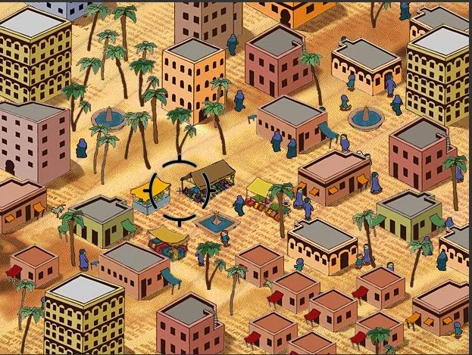

Рис. 2.2 – Ігровий процес September 12 : A Toy World
Процедурною риторикою гра зображує методи, якими США вела війну в Іраку. Ігровий процес September 12 триває без кінця; тут немає запропонованих цілей чи умов завершення. У грі закладено низку правил: містяни пересуваються по місту за певною логікою, зруйновані будівлі відновлюються з часом, а громадяни оплакують загиблих і стають агресорами. Однак найважливіше, що гра показує неефективність боротьби з тероризмом за допомогою ракет — це знищує лише невинних. Хоча механіка "ракета–терористи–цивільні" працює, кінцевий результат є небажаним і він протиставляється твердженням, що точкові удари є "хірургічними". Таким чином, гра демонструє, що така логіка контртероризму неспроможна забезпечити безпеку і, навпаки, тільки збільшує кількість жертв. На думку Шуен-Шин Лі, дослідника і теоретика у галузі медіа та культурології, подібні ігри призводять до того, що гравець стає мислителем за межами гри – формула "я програю, отже, я мислю". Гра своєю метою ставить не ескапізм, а, навпаки, за допомогою процедурної риторики та експресією привертає увагу гравця до процесів реального світу. У September 12 правила показують неможливість досягти мети за допомогою наданих засобів. Звертаючись до критиків, які стверджують, що ігри за визначенням повинні бути виграшними, Фраска додає застереження в інструкції: "Це не гра. Ви не можете виграти і не можете програти". У September 12 представлена процедурна система не здатна виконати заявлену мету. Неможливо грати й очікувати успіху[див. 16, с.87].
Для відтвореня процедури гра створює середовище, в якому гравець може втручатися в роботу процеса та досліджувати його механізм. Процедурність дозволяє маніпулювати причинно-наслідковими зв’язками, поясняючи шлях, що привів до проблеми. Інакше кажучи, процедурна риторика дозволяє зрозуміти системні фактори, що визначають процеси та їх наслідки.
Інший приклад – відеогра The Republia Times авторства Лукаса Поупа. Гравець бере на себе роль редактора газети в тоталітарній державі, якому щодня потрібно створювати новий випуск, що подає діяльність правлячої партії в позитивному світлі. Його завдання — підвищувати лояльність читачів до режиму, одночасно зберігаючи їхній інтерес, відбираючи цікаві матеріали для публікації. Ігровий інтерфейс, в якому проходить весь ігровий процес, представлений на рисунку 2.3.

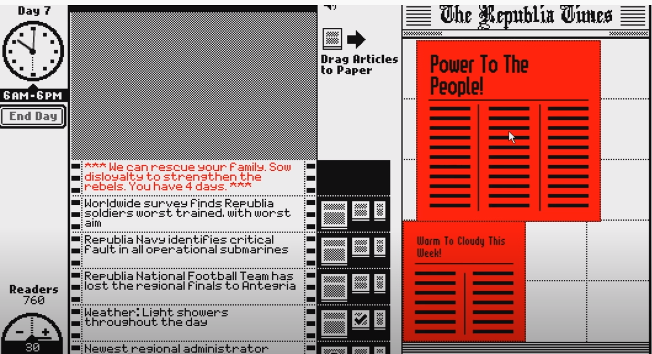

Рис. 2.3 – Інтерфейс The Republia Times

Гравець самостійно вирішує: слідувати наказам партії або піти проти неї, висвітлюючи реальні події на фронті, невдачі в наукових дослідженнях і розробках, а також публікуючи інформацію про повстання в країні. Для кожної новини надаються три різних за розміром шаблони, які матимуть більший чи менший вплив новини на аудиторію. Завдяки чисельним варіантам дизайну користувач може зосередитися на логіці, яка керує уявними читачами, що призведе до збільшення тиражів його віртуальної газети, а також змінить ставлення до влади. Це надає більший контроль над авторством газети, а також представляє собою процедурну ентимему — гравець буквально заповнює відсутню частину силогізму, взаємодіючи з програмою, але ця дія обмежена правилами. Іншими словами, набір процедурних обмежень визначить, які комбінації стратегій дизайну матимуть більший чи менший вплив на читачів і до яких наслідків вибір гравця призведе.
Коли гравець починає публікувати новини про страти сотень людей, зникнення громадян, масові арешти та ув’язнення, лояльність до режиму швидко знижується – це свідчить про нездатність гравця виконувати свою роль. У результаті його усувають з посади, і гра завершується. Єдиним способом зберегти посаду головного редактора є цензурування новин та відволікання уваги громадян незначними повідомленнями. «Автори симуляцій, – зазначає Гонсало Фраска, – не зображують конкретну подію, а набір потенційних подій. Через це їм необхідно розглядати свої об’єкти як системи та враховувати закони, що регулюють їхню поведінку. Аналогічно, люди, які інтерпретують симуляції, створюють ментальну модель, виводячи правила, що керують нею. У таких симуляціях мета гравця полягає в аналізі, оскарженні та перегляді правил моделі відповідно до його особистих ідей і переконань»[16, с.64]. Лишаючи гравцю можливість обирати альтернативні варіанти, навіть якщо це призводить до невтішного фіналу, гра надає простір для вивчення системи. Таким чином, вона створює необхідну дистанцію, що дозволяє гравцеві через метод проб і помилок вивчати, як функціонує процедура, що репрезентується. При цьому симуляція не зобов'язана зображати всі супутні процеси, що слідують за основним. Значення у відеоіграх конструюється не через відтворення світу в його повному вигляді, а через вибіркове моделювання певних його елементів.
Інший важливий аспект процедурної риторики, який слід зазначити, полягає в тому, що однієї лише інтерактивності — введення команд — у процедурному середовищі недостатньо для досягнення процедурного вираження або процедурного переконання. Інтерактивність є важливим поняттям у дослідженнях цифрових медіа. Джанет Мюррей у своїй роботі "Hamlet on the Holodeck" стверджує, що проста маніпуляція обчислювальною системою, «лише можливість рухати джойстик або клацати мишкою»[18, с.74] не є достатньою підставою для "агентності" — справжньої чуттєвої участі в електронному середовищі. Такі середовища повинні надавати гравцю зворотній зв’язок. Цей аспект є однією з чотирьох властивостей комп'ютера – залученість (participatory). «Процедурні середовища», стверджує Мюррей, «приваблюють нас не лише тим, що вони демонструють поведінку, згенеровану правилами, але й тим, що ми можемо викликати цю поведінку <...> основною репрезентативною властивістю комп'ютера є закодоване відтворення зворотного зв’язку. Це те, що найчастіше мається на увазі, коли ми говоримо, що комп'ютери є інтерактивними. Ми маємо на увазі, що вони створюють середовище, яке є як процедурним, так і таким, до якого можна залучитися»[18, с.74]. Візьмемо для прикладу Counter-Strike і режим спостерігача (spectator). В ньому гравець може вільно переміщатися по карті – зокрема вертикально, гравець не прив’язаний до землі, – проходити через стіни, спостерігати за діями гравців від їхньою камери. Тобто є середовище, в якому відбуваються процеси, і водночас користувачу надається певній рівень інтерактивності – він може взаємодіяти з деякими механіками та UI-елементами. Але ці взаємодії ніяк не позначаються на світі гри. Гравець та ігровий світ знаходяться на різних шарах, отже доступна інтерактивність не досягає процедурної репрезентації, і через це зворотного зв’язку також не відбувається. Інтерактивність присутня, але вона не є змістовною. Вона позбавлена агентності, оскільки віртуальне середовище не реагує на дії гравця — інші елементи ігрового світу не змінюються через його присутність чи введення команд. Мюррей вказує на те, що справжня інтерактивність потребує відповідей від середовища, які створюють відчуття залученості, оскільки вони реагують на дії гравця на "значущому" рівні.
Враховуючи все вищезазначене, перейдемо до аналізу іншої теми, яка також охоплює ігрові процедури та риторику — критичну теорію відеоігор.
2.2 Критична теорія відеоігор
Критична теорія відеоігор досліджує, як ігри репродукують наявні соціальні порядки, культурні норми та ідеології. Вона зосереджується на тому, як відеоігри відображають або підсилюють або оскаржують певні соціальні, економічні та політичні системи, зокрема – як ігри можуть підтримувати чи критично переосмислювати соціальні нерівності, такі як гендерні ролі, расові упередження, соціальна ієрархія чи культурні стандарти. Критична теорія відеоігор вирішує одразу дві задачі: перша – це виявлення політичних, соціальних, культурних імплікацій, а друга – пропозиція альтернатив, які не відтворюють ці порядки, а ставлять їх під питання. Це є важливим, зокрема, через процедурну природу ігор, які своїм геймплеєм так чи інакше роблять заяви щодо того, як процеси, що репрезентуються, функціонують.
Однією з найбільш виразних соціальних реплікацій у процедурному аспекті є відтворення економічних формацій у відеоіграх. Грейг де Пютер та Нік Даєр-Візефорд у своїй праці "Games of Empire : Global Capitalism and Video Games" досліджують, як капіталізм репрезентується в масових багатокористувацьких іграх, таких як: World of Warcraft (WoW), Lineage та EverQuest. «WoW, як і багато інших фентезійних рольових MMO, має парадоксальну конвенцію: ринкову економіку. Якщо Азерот має реальний прототип, то, ймовірно, це архаїчні суспільства, міфи та легенди яких надихають на створення героїв, огрів і драконів. У таких премодерних, прекапіталістичних суспільствах ресурси розподілялися через сімейні чи феодальні зобов'язання, бартер і збиральництво. Ринки та гроші, хоч і не були відсутні, займали незначну роль. Проте в "неофеодальних" MMO домінує ринковий обмін»[19, с.137-138]. Бартер і збиральництво відіграють важливу роль у економічній системі, однак віртуальна валюта завдяки своїй зручній конвертації є основою економічної діяльності. Саме за допомогою неї гравець може купувати зброю, броню та інші предмети. Варто зазначити, що взаємодія з ігровою валютою стосується не лише гравців, орієнтованих на покращення свого матеріального стану, а й усіх учасників гри. Наприклад, недостатньо екіпірований персонаж не може брати участь у ряді квестів та командних зачистках підземель, але він може розраховувати на матеріальну допомогу від компаньйонів по гільдії — чи то через їхню щедрість, чи то з прагматичних причин. Таким чином, навіть ті користувачі, які грають у World of Warcraft заради соціальних аспектів, так чи інакше потрапляють у мережу ринкових угод. Те, яких обсягів досяг валютний ринок World of Warcraft і які наслідки це мало, буде розглянуто в третьому розділі кваліфікаційної роботи.
Розглянемо інший приклад – серію відеоігор Anno. Часовий проміжок, в якому розгортаються події, змінюється від гри до гри: це може бути недалеке (Anno 2070) чи далеке (Anno 2205) майбутнє, початок індустріалізації (Anno 1800), пізнє середньовіччя (Anno 1404) чи антична доба (Anno 117 : Pax Romana). Спільним для всіх перерахованих сетингів (англ. setting — обстановка, антураж) є те, що за основу береться капіталістична економіка.
Anno 1404, події якої відбуваються в період раннього розвитку капіталізму та занепаду феодальної системи, геймплейно не сигналізує про існування останньої. Феодалізм припускає, що феодал завойовує чи отримує від сюзерена землю, на якій вже живуть і яку обробляють селяни. Земля для селянина слугувала знаряддям праці, що забезпечувало його харчування та існування. За користування землею селянин був зобов’язаний сплачувати феодалу натуральний або грошовий податок чи виконувати певну кількість днів примусової праці (панщини). Натомість Anno 1404, дії якої формально розгортаються у пізньому середньовіччі, репрезентує економічну модель, що суттєво відрізняється від історичного контексту того часу.
Усі рішення щодо видобутку, розподілу ресурсів, виробництва та будівництва приймаються одним "центром" — гравцем, що схоже на централізоване планування, але в умовах, коли користувач володіє всім, як у капіталістичному підході. У гравця з самого початку в наявності є певна кількість ресурсів (стартовий капітал), незаселений острів, яким він може розпоряджатися як завгодно, і повний контроль за економічними процесами: встановлення податкових ставок, припиненням виробництва, заборона на продаж одних товарів і надання пріоритету іншим, залежно від їхньої важливості для розвитку міста або отримання прибутку від торгівлі тощо. У межах цієї системи гравець будує поселення, організовує мануфактури, наймаючи селян, як робочих, розвиває нові галузі, займається міжнародною торгівлею і постійно намагається збільшити багатство та вплив своєї території. Водночас реальна економіка пізнього Середньовіччя була значно менш динамічною. Більшість земель і ресурсів перебували під контролем аристократії, а домінуючою залишалася натуральна економіка з обмеженою торгівлею. У грі гравець користується грошима як основною одиницею для обміну товарів і розрахунків за будівництво. Тут гроші не просто засіб накопичення – це ресурс, відсутність якого позбавляє гравця можливості здійснювати майже будь-які геймплейні дії.
Головний ігровий цикл (core gameplay loop — це послідовність взаємодій між гравцем і ігровою системою, що включає дію гравця, результат цієї дії та зворотний зв'язок, що стимулює подальшу взаємодію. Цей цикл підтримує прогрес та мотивацію в грі[див.: 20].) побудований навколо механік виробничих ланцюгів. Гравець отримує можливість видобувати ресурси, комбінувати їх та створювати товари з доданою вартістю. Наприклад, добування заліза чи дерева може трансформуватися у виробництво складніших продуктів, таких як інструменти чи меблі. Цей процес передбачає задоволення потреб жителів поселення, підтримання виробництва на оптимальному рівні, контроль товарно-грошового балансу та поступове розширення ринків збуту. Модель економіки в грі відповідає капіталістичній системі зростання, що ґрунтується на принципах постійного накопичення та масштабування. На противагу цьому, у реальному пізньому Середньовіччі виробничі ланцюги були значно спрощеними. Їх основна мета полягала у задоволенні локальних потреб, а не у постійному розвитку чи експансії. У середньовічній економіці переважали натуральне господарство та обмежена торгівля, що суттєво відрізняється від економічної моделі, представленої у грі.
У грі населення поділяється на кілька класів, кожен із яких має унікальні матеріальні та культурні потреби: фермери, міщани, патриції, дворяни. Задоволення цих потреб дозволяє гравцеві підвищувати статус мешканців поселення, відкриваючи доступ до вищих соціальних рівнів. Однак у реальному пізньому Середньовіччі соціальна мобільність була вкрай обмеженою, а поділ на стани носив жорстко зафіксований характер. Задоволення потреб населення, яке у грі є ключовим механізмом розвитку, у історичному контексті мало значно менший вплив на соціальну структуру. Таким чином, гра пропонує динамічну систему, яка суттєво відрізняється від статичної соціальної реальності того періоду.
Фактично, економічна система в Anno 1404 є капіталістичною з елементами державного планування. Водночас економіка гри має риси не стільки капіталізму на ранньому етапі його розвитку в XV ст., скільки раннього промислового капіталізму, характерного для Європи XVIII-XIX століть, коли економічна модель почала активно розвиватися під впливом індустріалізації. Це виражається через: принцип постійного розширення виробництва, економіку, що орієнтована на продуктивність і модернізацію, централізоване управління виробництвом і ресурсами, акцент на спеціалізацію, розвиток міста через економічні стимули і споживчі потреби, використання вільного найманого робочого населення.
Попри те, що Anno 1404 формально відтворює атмосферу пізнього Середньовіччя, економічна модель гри ближча до раннього промислового капіталізму, характерного для XVIII-XIX століть. Anno 1404 використовує економічну модель, яка, незважаючи на історичний антураж, суттєво відрізняється від реальної середньовічної економіки. Гра побудована навколо принципів економіки зростання, де гравець має повний контроль над ресурсами та економічним розвитком. Це створює розрив між історичною імітацією та процедурними механіками гри. Гра зображує не реалії пізнього Середньовіччя, а відтворює сучасну модель розвитку.
Отже, на прикладі двох ігор — World of Warcraft і Anno 1404 — було продемонстровано, як процедурні репрезентації відображають певні докапіталістичні економічні системи, подаючи їх через призму капіталізму. Враховуючи, що відеоігри як новий медіум одночасно створюють і відтворюють соціальну реальність, можна побачити, як, принаймні на прикладі цих ігор, вони натуралізують капіталістичні економічні відносини, надаючи їм вигляд природного способу організації соціальних практик. У цьому контексті для критичної теорії відеоігор стає особливо важливою задача створення концепцій таких ігор, які могли б точніше репрезентувати типи економік, альтернативних капіталізму. Цікавим прикладом є гра To Build a Better Mousetrap, що репрезентує капіталістичну економіку, але з критичної перспективи. Гравцю потрібно керувати виробництвом і досягти сприятливого для себе результату він може лише автоматизуючи робочі процеси і саджаючи за грати колишніх працівників. «Якщо переконливі ігри — це відеоігри, які висувають значущу процедурну риторику, і якщо процедурна риторика полегшує діалектичне дослідження процесуальних заяв про те, як реальні процеси працюють, можуть або повинні працювати, тоді переконливі ігри також можуть робити заяви, які виходять за межі або протистоять фіксованим світоглядам інститутів, таких як уряди або корпорації»[16, с.57]. Хоча критична теорія відеоігор і є теорією, вона має також практичний вимір, спрямований на розробку концептів таких ігор, які б критикували існуючі соціальні порядки.
2.3 Гейміфікація
Гейміфікація — це процес застосування елементів і механізмів ігор в контекстах, не пов'язаних безпосередньо з іграми, з метою стимулювання залученості, мотивації та покращення результатів. Напрям гейміфікації сформувався близько 2008 року та здобув широке визнання в 2010. На початку 2010-х років гейміфікація стала запроваджуватись у різних сферах, таких як бізнес, маркетинг, інформаційні технології тощо. Тоді визначення гейміфікації формувалося як "використання ігрових елементів та ігрових механік у неігрових контекстах". Під ігровими елементами частіше за все розумілися бали, бейджі та дошки лідерів (англ. PBL – від points, badges leaderboards). Бали – це одиниці вимірювання успіху або досягнень, які користувач отримує за виконання певних дій чи завдань. Бейджі – це віртуальні нагороди, що символізують досягнення або статус користувача, надаються за виконання конкретних завдань або досягнень. Дошки лідерів – це рейтингові таблиці, які відображають позиції користувачів, котрі досягли найбільших успіхів чи виконали найбільше завдань, порівняно з іншими учасниками. Проте, на той момент до нової технології були висунуті занадто високі очікування, а застосування було поверховим. До існуючих в компанії процесів додавались готові ігрові елементи, що майже не мало ефекту. Критика цього підходу припала на період з 2011 по 2015 рр., тому історію гейміфікації можна умовно поділити на два періоди – докритичний та посткритичний. Одним із найбільших критиків застосування ігрових елементів та ігрових механізмів за принципом PBL був Ян Богост.
У посткритичний період визначення гейміфікації змінилося. Воно переформулювалося на "використання елементів геймдизайну з неігрових контекстах". Тобто акцент змістився з використання лише зовнішніх ігрових елементів на модифікацію самих процесів за допомогою ігрових механізмів. Це дозволяє зробити робочі завдання більш інтерактивними та мотивуючими, що, в свою чергу, призводить до змін у самій організації діяльності та покращення результатів. Гейміфікація працює на основі психологічних механізмів, таких як мотивація досягнень, соціальна взаємодія, кооперація та суперництво, що допомагають стимулювати користувачів до активності. Гейміфікація – це потужний інструмент, тому її потрібно застосовувати з певною обережностю: її використання може бути етично сумнівним, коли замість покращення досвіду головною метою стає маніпулювання поведінкою. Наприклад, коли співробітників мотивують на перевиконання норм роботи, пропонуючи їм бали чи винагороди за активність, або коли клієнтів стимулюють частіше користуватися послугами компанії, підштовхуючи їх до непередбачених витрат.
Найкраще гейміфікація проявила себе у таких сферах, як освіта, туризм, фітнес та охорона здоров’я. Розглянемо кілька прикладів.

2.3.1 Освіта
Duolingo — це онлайн-платформа для вивчення іноземних мов, яка функціонує на основі принципів гейміфікації, сприяючи активному залученню користувачів до навчального процесу. Платформа була створена у 2011 році і на сьогодні має понад 500 мільйонів користувачів. Duolingo доступний як на мобільних пристроях, так і на персональних комп’ютерах. Він пропонує користувачам уроки різного рівня складності з понад 30 мов, зокрема англійської, іспанської, французької та інші. Платформа працює за моделлю фріміум (англ. freemium — поєднання безкоштовного та платного доступу), що дозволяє користувачам безкоштовно користуватися основними функціями, але з певними обмеженнями. Можливість навчатися де завгодно і коли завгодно особливо важлива для зайнятих людей або тих, хто не має доступу до формальної освіти. Duolingo змінює не лише методи навчання, але й саму сутність комунікації в освітньому процесі, підтримуючи більш гнучкий, персоналізований та самокерований підхід до вивчення мов. Важливу роль у навчанні відіграють алгоритми та самоконтроль учня, що фактично заміщає традиційну роль викладача. Однак, цей підхід має й негативний аспект, оскільки зменшується соціальна складова навчання — відсутній живий контакт з викладачем чи іншими учнями.
Модель навчання Duolingo заснована на вивченні нових слів і фраз у тематичних навчальних модулях, повторенні засвоєних знань, їхньому застосуванні на практиці, а також на принципах поступового ускладнення матеріалу. Навчання здійснюється через інтерактивні завдання, що охоплюють різні аспекти мовної компетентності: читання, письмо, аудіювання та говоріння. Використання елементів гейміфікації (рис. 2.4), таких як бали, рівні, значки досягнень, списки лідерів та щоденні завдання, сприяє підвищенню мотивації користувачів і створює конкурентне середовище, що стимулює до систематичного навчання. Duolingo також використовує дані про прогрес користувачів для оптимізації своїх навчальних алгоритмів, що дає змогу розробникам ефективно адаптувати платформу до потреб широкої аудиторії.

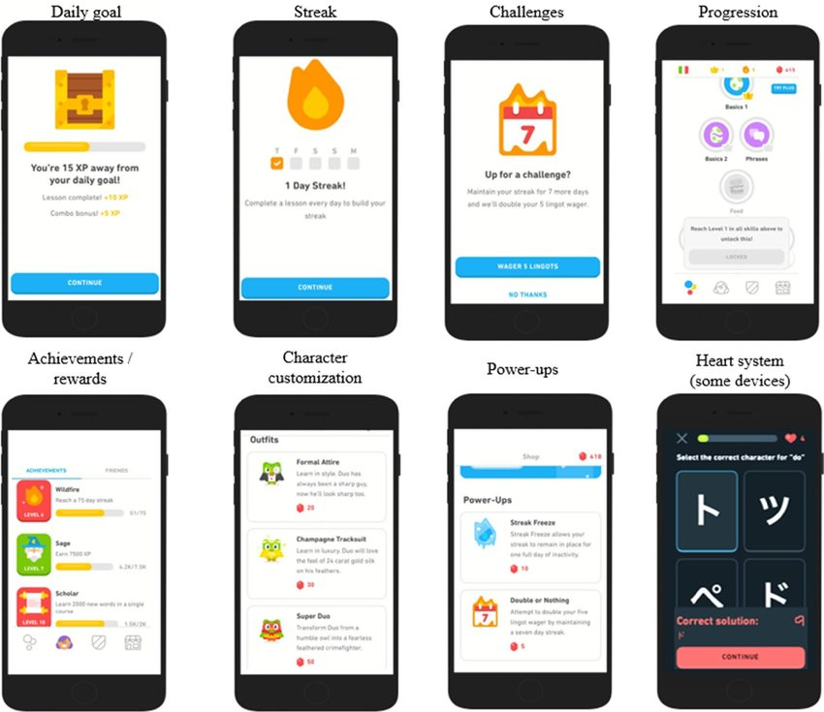

Рис. 2.4 – Гейміфікаційні елементи Duolingo

Поява та розвиток Duolingo протягом останнього десятиліття зробили вагомий внесок у онлайн-освіту. Онлайн-освіта не обов’язково повинна замінювати традиційну очну освіту, яка передбачає фізичну присутність учнів і викладачів у навчальних закладах і живе спілкування між ними. Онлайн-освіта може доповнювати аудиторні заняття, а також виступати як засіб самоосвіти в позаурочний час: через відвідування вебінарів, проходження курсів на платформах, таких як Coursera, чи перегляд записаних матеріалів. Внесок Duolingo в онлайн-освіту полягає насамперед у створенні адаптивного освітнього середовища, яке ґрунтується на принципах гейміфікації, спрямованих на стимулювання внутрішньої мотивації користувачів. Після встановлення застосунку користувач обирає іноземну мову для вивчення, зазначає, чи має попередній досвід з цією мовою (якщо так, проходить короткий тест для визначення рівня знань), і визначає обсяг матеріалу, який бажає освоювати щодня, враховуючи свої академічні цілі. Застосунок пропонує варіанти від "3 хвилин на день" до "30 хвилин на день", не встановлюючи верхнього ліміту. Досягнення встановленої мети дає користувачу різноманітні нагороди: бонуси, валюту для внутрішнього магазину, а також "бали досвіду", які впливають на позицію користувача в таблиці лідерів. Платформа також вводить систему "стріків" (англ. Streak), яка відображає кількість днів поспіль, протягом яких користувач активно займається. Таким чином, Duolingo створює середовище, що адаптується до поведінкових моделей користувачів, і через різноманітні канали (списки лідерів, накопичені бали, стріки, система досягнень, щотижневі звіти на електронну пошту) мотивує користувачів до систематичного навчання та відображає їхній прогрес у вивченні мови.
Отже, користувачі Duolingo можуть вчитися будь-де (за допомогою мобільних пристроїв), в будь-який час і в будь-якому обсязі (за умови використання преміум-підписки, оскільки безкоштовна версія накладає певні обмеження) за програмою, що персонально адаптована під їхні потреби і яка використовує елементи гейміфікації для покращення якості зворотного зв’язку та досвіду користування платформою. Ряд досліджень у сфері освіти та педагогічної психології підтверджують, що залученість та зацікавленість студентів у процесі навчання є ключовими факторами їхньої успішності. «Останнім часом залучення [студентів у процес навчання] отримало значну увагу як ключовий фактор академічного успіху. Вважається, що позитивні емоції опосередковано впливають на освітні результати через мотиваційні механізми, які виражаються через залученість. У цьому контексті залученість є основним рушієм академічних прагнень. Студенти, які проявляють живий інтерес, схильні докладати більше зусиль до академічних завдань, що веде до їх успішного виконання та покращення результатів»[21].
У класичній освіті мотивація зазвичай ґрунтується на зовнішніх чинниках, таких як оцінки або успішне завершення курсу. Натомість гейміфікація сприяє зміцненню внутрішньої мотивації, що, в свою чергу, призводить до більшої залученості та зацікавленості. Результати дослідження[див.: 21] свідчать, що студенти мовного класу, які використовували Duolingo, досягали значно кращих результатів у порівнянні з тими, хто не користувався додатком. Позитивний вплив виражається у підвищенні залученості учнів до класної діяльності, охоплюючи когнітивну, поведінкову та загальну залученість. Також порівняння експериментальної групи з контрольною групою виявило значне збільшення готовності до комунікації, як усної (читання вголос у класі, комунікація іноземною мовою), так і письмової. Дослідження підкреслює, що технології можуть сприяти створенню підтримуючого середовища, яке підвищує впевненість учнів та їхню мотивацію до спілкування. Інше дослідження, присвячене Duolingo [див.: 22], показало, що користувачі можуть досягати рівнів володіння мовою, аналогічних тим, які здобуваються після кількох семестрів університетських курсів, особливо в аспектах читання та розуміння мови на слух. Наприклад, користувачі, які завершили початковий рівень вивчення мови, досягли рівня компетенції, що порівнюється з рівнем університетських студентів, які пройшли до чотирьох семестрів навчання.
Duolingo також є цікавим з культурологічної точки зору завдяки своєму фокусу на вивченні іноземних мов, що сприяє зміцненню міжнародної комунікації, знайомству з культурами інших народів, створенню багатоетнічної спільноти та збереженню мов, які перебувають під загрозою зникнення. В матеріалах навчальних модулів, а також у блозі Duolingo, наводяться пояснення щодо нюансів виразів, культурних контекстів і історії виникнення тих чи інших практик у спілкуванні. Протягом коротких уроків користувачі ознайомлюються з святковими традиціями, місцевими звичаями та елементами культури, мову якої вони вивчають.
Окрім поширених мов, таких як англійська, французька, іспанська — заради вивчення яких користувачі зазвичай завантажують Duolingo — платформа також пропонує вивчення мов з обмеженою кількістю носіїв. Протягом останніх кількох років були додані такі мови, як гаїтянська креольська, кхоса, зулу, маорі та тагальська[див.: 23]. Згідно з опитуванням Duolingo, проведеним в США, «більше 27% респондентів мають родичів з культур, які говорять на мовах, що вважаються зникаючими, корінними або мало вивченими <…> З цієї групи 90% повідомили про інтерес або великий інтерес до вивчення рідної мови, причому понад дві третини зазначили, що мають ще більший інтерес до її вивчення, ніж їхні батьки»[24]. Duolingo задовольняє цей попит, який часто не покривається традиційними навчальними програмами, перетворюючи процес вивчення на захопливий та цікавий досвід.
Отже, платформа Duolingo, створена для онлайн-навчання іноземних мов, поєднує інтерактивні методи гейміфікації та завдання, що сприяють активному залученню користувачів і підвищенню їх мотивації. Відповідно до досліджень, така інтерактивна модель навчання позитивно впливає на успішність студентів, особливо в аспектах читання і розуміння мови на слух, досягаючи рівнів, порівнянних із кількома семестрами традиційного навчання. Окрім популярних мов, Duolingo також пропонує вивчення рідкісних та зникаючих мов, що сприяє збереженню культурної спадщини. Такий підхід демонструє великий потенціал платформи як засобу доповнення класичної освіти і розширення доступу до мовної освіти по всьому світу.
2.3.2 Картографічні сервіси та туризм
Серед прикладів гейміфікацію, що використовувались в сфері туризму, зокрема з ціллю створення та деталізації карт з помітками цікавих для відвідування місць, використовувалися та продовжуються використовуватися AR-ігри – ігри з доповненою реальністю. Однією з таких ігор є Ingress, випущена в 2012 році компанією Niantic Labs (на той момент частина Google, а з 2015 року – компанія-розробник Pokemon GO). В рамках ігрового процесу користувачі поділялися на дві фракції з протилежними цілями. На Землю через "портали" – основні ігрові об’єкти, які прив’язані до географічних координат і до об’єктів в реальному світі, – випромінюється "екзотична енергія". Перша фракція прагнула поширювати цю енергію, друга – бориться з цим. Гравці могли взаємодіяти з порталами, фізично наближаючись до них, що дозволяло захоплювати, посилювати або створювати нові зв’язки між порталами. Місця розташування були різноманітними, що спонукало гравців активно переміщатися по місту або навіть по всій країні, щоб брати участь у великих ігрових подіях (масштабні заходи, організовані Niantic на честь річниці гри чи інших значних дат) або допомагати своїй команді. За захоплення порталу гравець нагороджувався балами досвіду. Після накопичення певної кількості очок видалися значки, що ранжувалися за рідкістю. Також в грі був локальний та глобальний список лідерів.
Важливою особливістю Ingress було те, що простір гри формувався користувачами, їх діями, а також їх пропозиціями. Гравці могли запропонувати місцерозташування порталів. Відповідно до керівних принципів спільноти, для порталу було визначено кілька вимог: це мали бути «"локації з історичним, освітнім чи культурним значенням", " цікаві витвори мистецтва, унікальна архітектура" або " сховані перлини або надзвичайно локальні місця", " місця збору громади", " точки інтересу, що сприяють відкриттям або фізичній активності"»[25]. Інтерактивний процес створення карт з порталами у Ingress призводив до того, що багато з них стали відображенням об'єктів культурної спадщини. Це включало місця поклоніння, артефакти (наприклад, скульптури або різьблені елементи), архітектурні пам'ятки з соціальним, культурним чи історичним значенням, а також меморіальні дошки, що увічнювали важливі події, видатних людей або ідеї. Завдяки цьому, гра не лише надавала захоплюючий досвід користувачам, але й стимулювала вивчення місцевої історії та культури, що додавало освітній цінності гейміфікації в контексті туризму. Однак Ingress дозволяє гравцям документувати спадщину, яка є надзвичайно локальною і постійно розвивається. Для номінації порталу гравець завантажує фотографію з геоміткою та описом через внутрішньоігрову форму подачі, з можливістю додавати необов'язкові деталі. Багато номінацій відбуваються випадково: гравець, виконуючи свої щоденні справи або блукаючи містом протягом гри, може виявити місце, яке, на його думку, підходить для порталу. Гра також дозволяє користувачам власні місії, де перед іншим гравцем ставиться задача пройтись по певним порталам, маршрут яких може бути складений за різними тематичними напрямками. Наприклад, місія може провести гравців шляхом з меморіальними табличками в парку, повз усі вуличні мистецькі об'єкти в певному районі або вздовж прогулянкового маршруту спадщини, що відображає елемент історії міста.
Можна розглядати Ingress як обмін. Серед переваг, що отримували гравці: цікавий геймплей, підвищена фізична активність, спільнота гравців, що сформувалася навколо гри, та можливість побачити вулиці свого рідного міста з нової перспективи – гра дозволяла бачити знайомі місця з точки зору туриста. Крім того, гравці постійно брали участь у відкритті та популяризації культурної спадщини. Водночас, Google отримав зі смартфонів гравців величезний масив даних – за час існування гри її було завантажено понад 7 мільйонів разів[див.: 25]. Це дозволило компанії отримати цінну інформацію про те, що цікаво людям, куди вони ходять і скільки часу проводять у різних місцях. Як зазначив Ерін Старк: «Це відкриває унікальну можливість для Google збирати дані про соціально, культурно та історично значущі локації, які зазвичай не відповідають традиційним критеріям для визнання. Це місця, які зазвичай не згадуються в туристичних публікаціях, історичних книгах чи на вебсайтах, але мають значення на локальному рівні. Кожен раз, коли гравці виділяють таке місце, Google отримує вигоду, а користувачі — точніші інструменти картографування та, з реалістичної точки зору, більш досконалу персоналізовану рекламу»[25]. Досвід Ingress, зокрема, показав, що сьогодні розробка мобільної гри, в якій гравці на добровільних засадах створюють та поширюють контент, може бути ефективнішою за найм тисяч співробітників з різних континентів для деталізації Google Maps.

2.3.3 Фінансові технології
Серед українських продуктів з галузі фінансових технологій, що використовуються щодня і містять елементи гейміфікації, можна згадати мобільний застосунок від Monobank (рис. 2.5). Використання гейміфікації певним чином впливає на те, як фінансова установа себе позиціонує – який образ банк цілеспрямовано формує в уяві своїх клієнтів. Це, в свою чергу, змінює характер взаємодій між банком і клієнтами. Використання таких елементів, як бонусні програми, досягнення, змагання та інші інтерактивні функції, сприяє трансформації сприйняття банківського обслуговування з формальної, часто односторонньої взаємодії, на більш динамічну і двосторонню.

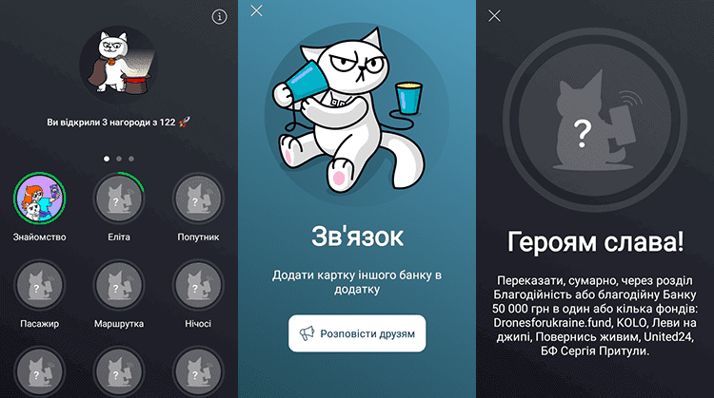

Рис. 2.5 – Розділ "Досягнення" Монобанку

Гейміфікація Monobank зосереджена на інтеграції системи досягнень та винагород. В окремому розділі мобільного застосунку представлений перелік з понад сотні завдань.
Клієнт Монобанку отримає нагороди за виконання різноманітних дій – частіше за все це проведення фінансових транзакцій: оплата поїздки на таксі, п’ять покупок через Google Pay або Apple Pay, переказ коштів з однієї картки на іншу, відкриття депозиту, придбання валюти на певну суму, запрошення друзів за реферальною програмою, отримання SEPA чи SWIFT платежу, переказ грошей на благодійність, здійснення платежу з території шести різних країн, відкриття ФОП-рахунку та отримання зарахування на нього тощо. Різноманіття операцій широке. Ретельне виконання списку досягнень всеосяжно знайомить користувача з доступними банківськими послугами, а також значним чином впливає на його фінансову поведінку – користувач може почати на регулярно користуватися застосунком, використовувати нові для себе опції, витрачати більше коштів. Під час інтеграції системи досягнень Монобанк проводив змагання серед користувачів, які виконували завдання. Це були дві масштабні акції з широким асортиментом винагород за здобування перших місць, здебільшого техніки. Також протягом певного часу функціонувала програма обміну. Користувачам за виконання завдань нараховувалися бали у співвідношенні один бал за одне виконане завдання. Ці бали можна було витратити у магазині на фірмовий одяг з символікою банку. На сьогодні за виконання завдань користувачі отримують лише косметичні предмети для кастомізації аватару — маскота Monobank, що розташований на тій самій вкладці, де й досягнення.
Гейміфікація є ефективним інструментом для підвищення залученості, мотивації та продуктивності у різних сферах, від освіти та здоров'я до фінансових технологій і бізнесу. Її застосування передбачає інтеграцію принципів геймдизайну для трансформації робочих процесів, що дозволяє робити рутинні завдання більш привабливими та цікавими для користувачів. Завдяки гейміфікації можна досягти значних результатів, зокрема посилення мотивації до участі у процесі, покращення користувацького досвіду та підвищення ефективності виконання завдань. У сфері освіти, наприклад, гейміфікація допомагає студентам краще засвоювати матеріал, підтримуючи інтерес і сприяючи регулярній активності. У бізнесі гейміфікаційні елементи часто використовуються для заохочення співробітників до досягнення цілей, підвищення продуктивності та розвитку командного духу.
Проте, гейміфікація вимагає обережного підходу через можливий негативний вплив на внутрішню мотивацію користувачів. Якщо використовувати її без належного аналізу та чітких етичних меж, існує ризик того, що вона замінить природний інтерес зовнішніми стимулами, що може призвести до вигоряння або втрати інтересу. Зокрема, у робочих середовищах надмірне використання рейтингових систем або завищених очікувань може сприйматися як навантаження, що впливає на добробут співробітників.
Таким чином, гейміфікація є ефективним інструментом для досягнення високих результатів. Однак для забезпечення стійкого ефекту її впровадження має бути збалансованим і зосередженим на підтримці як зовнішньої, так і внутрішньої мотивації користувачів.
Висновки до Розділу 2
У другому розділі кваліфікаційної роботи досліджено феномен гейміфікації, вплив процедурної риторики на свідомість гравців та необхідність застосування критичної теорії до аналізу відеоігор.
Аналіз показав, що гейміфікація, яка активно використовується в багатьох сферах сучасного життя, зокрема в освіті, бізнесі та соціальних ініціативах, має як позитивні, так і потенційно ризиковані наслідки. Хоча гейміфікація може підвищувати мотивацію та залученість, вона також має здатність маніпулювати поведінкою користувачів, створюючи залежність від зовнішніх винагород. Це піднімає важливі етичні питання щодо меж використання ігрових механік та необхідність відповідального підходу до їх впровадження.
Дослідження процедурної риторики показало, що вона дійсно має вплив на гравця, оскільки через ігрові правила та механіки гравцю можуть непомітно передаватися певні ідеї та установки. Водночас цей вплив є обмеженим, оскільки гравці можуть свідомо або несвідомо чинити опір впливу ігрових процедур, особливо якщо вони не відповідають їхнім цінностям або життєвому досвіду.
Розглянуті аспекти підтверджують важливість критичної теорії відеоігор, яка сприяє глибшому розумінню того, як ігри можуть відтворювати або трансформувати соціальні, економічні та культурні норми. Критична теорія дає змогу дослідити ігри не тільки як розвагу, але і як засіб культурного впливу, що формує уявлення про реальний світ, соціальні ролі, ідеології та ідентичність. Це підкреслює потребу в подальшому критичному осмисленні відеоігор для формування відповідального підходу до їх розробки та використання.
Таким чином, у другому розділі підкреслено необхідність обережного використання гейміфікації, розуміння процедурного впливу та важливість критичної теорії для виявлення потенційних ризиків і можливостей відеоігор у сучасному соціокультурному контексті.

Розділ 3
ВПЛИВ ВІДЕОІГРОВОЇ ФОРМИ
В межах кваліфікаційної роботи було прийняте рішення запровадити поділ на явища, які базуються на ігрових процедурах, та явища, що використовують ігрову форму. Цей поділ є умовним і має певні недоліки, зокрема виникнення перетинів під час аналізу окремих явищ, коли об'єкт одночасно спирається як на ігрові процедури, так і на ігрову форму. Проте, такий поділ є виправданим при комплексному дослідженні відеоігор, як різновиду медіа.
У другому розділі кваліфікаційної робити досліджувалося, як ігрові процедури впливають на феномени культури і те, як трансформується характер взаємодії та комунікації з ними. Зокрема, розглянуто гейміфікацію – використання елементів геймдизайну в неігрових контекстах. У третьому розділі будуть аналізуватися випадки використання відеоігор як платформи, а також так звані "серйозні" ігри – категорія ігор, що інтегрують неігрові змісти в ігровий контекст.
3.1 "Серйозні" ігри
"Серйозні" ігри, так само як і "звичайні", базуються на процедурній риториці, але з певними відмінностями. Якщо порівняти дві раніше розглянуті гри – Anno 1404 та September 12th : A Toy World, – обидві гри роблять твердження стосовно того, як процеси, що ними моделюються, функціонують, проте роблять вони це в різний спосіб. Anno 1404, представляючи свої процедури, залишається грою: її механіки підпорядковані головній меті геймдизайну – зробити гру цікавою, веселою, захопливою. Натомість "серйозні" ігри не завжди дотримуються цієї мети. На перше місце вони ставлять власні завдання, і, за потреби, відмовляються від ключових характеристик гри: поставленних цілей, зростання протягом прогресу та можливості виграти чи програти. Таким чином, вони беруть за основу форму та модифікують її, щоб вона краще відповідала їх специфічним завданням.
Термін "серйозні ігри" (serious games) вперше з'явився у 1970 році в завдяки Кларку Ебту, американському соціологу та педагогу, у його книзі "Serious Games". Ебт запропонував використовувати цей термін для позначення ігор, які виконують не лише розважальні, але й освітні чи соціально значущі функції. Концепція Ебта охоплювала симуляційні й рольові ігри, які сприяли обговоренню соціальних проблем або моделюванню реальних ситуацій, наприклад, військових чи політичних сценаріїв. На початку 2000-х років термін набув нового розвитку завдяки цифровим технологіям і новиим підходам до навчання. У 2002 році Бен Сойєр і Пітер Сміт заснували Serious Games Initiative, спрямовану на створення ігор для застосування в освіті, медицині, військовій підготовці та вирішенні соціальних проблем. Ініціатива сприяла популяризації серйозних ігор, особливо в таких галузях, як медицина (симуляції для підготовки лікарів), військова справа, екологія та соціальні дослідження. Разом із популярністю термін викликав і критику дослідників ігор, зокрема Яна Богоста. Богост стверджує, що розподіл на "серйозні" та "несерйозні" ігри створює штучне розмежування, обмежує розуміння ігор як інструментів комунікації і заперечує те, що комерційні ігри, які в основному створюються задля розваги гравців, можуть в собі нести значущу процедурну риторику. На думку Богоста, ігри можуть мати значний вплив незалежно від того, чи мають вони розважальний або навчальний характер. Він наголошує, що важливість ігор полягає не в їхній тематиці чи формальній меті, а в здатності використовувати процедурну риторику. Замість терміна "серйозні ігри" Богост пропонує використовувати "переконливі ігри" (persuasive games), що, на його думку, краще відображає здатність ігор слугувати потужним інструментом для комунікації значущих ідей та поглядів [див.: 16, с.55].
Проте загальновживаним, зокрема й в академічній спільноті, закріпився саме за терміном "серйозні ігри", тому тут і надалі в роботі буде використовуватися він. Розглянемо кілька прикладів того, як серйозні ігри використовують відеоігрову форму.
3.1.1 Наука
Foldit — це науковий проєкт, який поєднує комп'ютерні ігри та біоінформатику для вирішення складних завдань у галузі структурної біології, зокрема прогнозування просторової структури білків. Він є частиною більшого проєкту Rosetta, який зародився в Університеті Вашингтона у 2000-х роках. Rosetta — це програма, призначена для комп'ютерного моделювання білкових структур та білок-лігандних взаємодій. Її метою було створення моделей, що могли б прогнозувати тривимірну структуру білків на основі амінокислотних послідовностей. Однак попри успіхи Rosetta в автоматизованому моделюванні, розв'язання деяких надскладних завдань вимагало більшої гнучкості, креативності та варіативності, ніж могла запропонувати комп'ютерна програма[див.: 26].

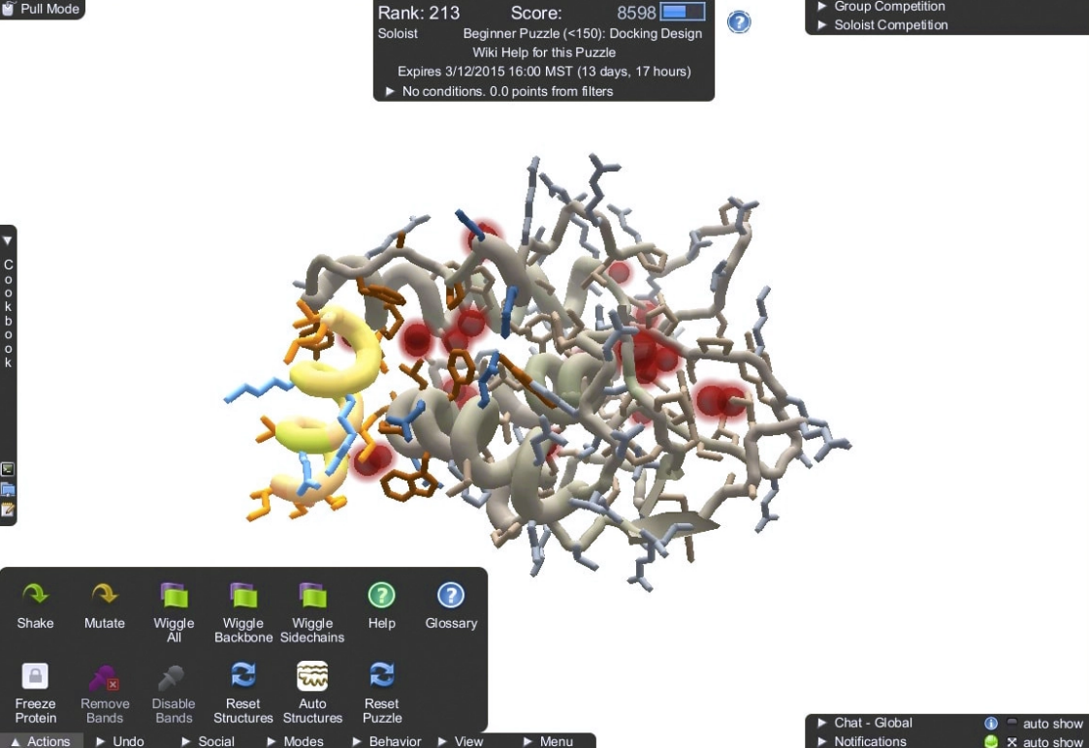

Рис. 3.1 – Інтерфейс Foldit

Це стало основою для розробки Foldit, в рамках якого передбачалося залучити силу громадськості для проведення досліджень – скористатися потенціалом громадської науки. Вчені поставили перед собою завдання створити гру, яка перетворила б складні біохімічні задачі на інтуїтивно зрозумілі для гравців головоломки. Foldit дозволяв користувачам без спеціальної наукової освіти маніпулювати 3D-моделями білків, намагаючись знайти оптимальні конфігурації з найнижчою можливою енергією (рис. 3.1). Гравці могли рухати фрагменти структури білка, що дозволяло їм знаходити кращі конформації, які були недоступні для автоматичних алгоритмів[див.: 27].
Foldit був випущений у травні 2008 року як багатокористувацька онлайн-гра і став доступним для широкого загалу незабаром після релізу. Значний прорив стався у 2011 році, коли гравці протягом 10 днів успішно вирішили задачу, над якою науковці працювали 15 років. Завдання полягало у визначенні правильної структури протеази мавпячого вірусу M-PMV, що належить до сімейства ретровірусів і є подібним до ВІЛ. Структура цієї протеази мала ключове значення для розробки нових терапій для ВІЛ/СНІД, адже її моделювання могло б надати інструменти для створення ліків, які пригнічували б активність подібних вірусів. Науковці довгий час працювали над цією структурою, однак складна просторово-енергетична організація молекули робила задачу надзвичайно важкою для традиційних методів[див.: 28].
У вересні 2011 року дослідники вирішили запропонувати цю задачу гравцям Foldit. Гравці проявили креативний підхід, використовуючи неочевидні маніпуляції та рішення, що дозволило досягти стабільної структури протеази з мінімальним енергетичним рівнем. Вчені перевірили це рішення лабораторними методами, підтвердивши його правильність. Таким чином, гравці допомогли досягти результату, якого не вдалося отримати за допомогою комп'ютерних методів і традиційних біохімічних підходів.
Гейміфікація в Foldit — ключовий аспект, який дозволяє користувачам без спеціальної біохімічної освіти робити вагомий внесок у дослідження білкових структур. Ігровий підхід перетворює складні завдання на захоплюючі головоломки, які спонукають гравців досліджувати та оптимізувати білкові структури через серію інтуїтивно зрозумілих, інтерактивних завдань. Гейміфікація реалізована через систему балів, рейтинги, рівні складності та досягнення, що стимулює учасників знаходити все більш ефективні рішення. Під час гри кожна дія оцінюється за кількістю балів: оптимальні конфігурації, які знижують загальну енергетичну нестабільність молекули, приносять більше балів, мотивуючи гравців розв'язувати завдання найефективнішим способом.
На наступному етапі розвитку платформи, команда розробників розширила функціональність Foldit, додавши можливість для гравців створювати білки з конкретними функціональними властивостями. Завдання з проєктування білків дозволили спільноті Foldit долучитися до розробки штучних ферментів і білкових комплексів з новими властивостями. Зокрема, у 2012 році гравці Foldit брали участь у моделюванні ферменту, здатного каталізувати реакції Дільса-Альдера – важливої хімічної реакції у фармацевтиці[див.: 29].
Під час пандемії COVID-19 команда Foldit разом із гравцями зосередила свої зусилля на пошуку способів блокування вірусу SARS-CoV-2. Гравцям запропонували завдання з проєктування білків, здатних блокувати білок-шип коронавірусу, потенційно перешкоджаючи його прикріпленню до клітин людини. Ці задачі мали на меті не лише зібрати нові ідеї для терапії COVID-19, а й вивчити можливість використання білків для боротьби з іншими вірусними інфекціями[див.: 30].
З моменту свого запуску Foldit став джерелом кількох наукових публікацій і відкриттів. Багато результатів, отриманих за допомогою гравців Foldit, опубліковані у провідних наукових журналах. Окрім того, гра сприяла отриманню Нобелівської премії її творцем у 2024 році[див.: 31]. Проєкт Foldit став яскравим прикладом того, як гейміфікація та громадська наука можуть змінити підхід до вирішення складних наукових задач.

3.1.2 Рекрутинг
America’s Army – безкоштовний шутер від першої особи (FPS – first person shooter), розроблений армією США і профінансований урядом. Гра спрямована на інформування, навчання та рекрутинг майбутніх солдат. Вона була створена з метою втілення досвіду військової служби, через який проходять мільйони американських солдатів та резервістів, і задумана для відкритого рекламування.
Відеогра належить до жанру багатокористувацьких FPS-ігор і поділяє основний геймплей з іншими популярними проектами цього типу, такими як Counter-Strike. Однак, бажання армії запропонувати «реалістичний погляд на особисте життя та кар'єрні можливості в армії за допомогою складної рольової гри»[16, с.75] призвело до змін або усунення багатьох елементів, притаманних звичайним шутерам від першої особи. Гравець Counter-Strike може перейти до бойового зіткнення зі своїм противником протягом кількох хвилин з моменту першого запуску гри. Модель поведінки зброї спрощена, можливе ефективне використання гвинтівки під час бігу та стрільби від стегна. Через консольну панель гравцю доступна конфігурація параметрів ігрового середовища, наприклад, сила гравітації. У свою чергу, America`s Army починається з проходження навчання на військовій базі. Гравець розпочинає як новобранець, якому перш ніж приступати до виконання завдань потрібно завершити курс базової військової підготовки з достатньою кількістю балів, щоб перейти до тренувань зі стрільби з гвинтівки (рис. 3.2). Гра детально відображає модель поводження зі зброєю: персонажу потрібно затримувати дихання під час ведення вогню для мінімізації відхилів, а для досягнення максимальної ефективності гвинтівку слід використовувати на сошках у нерухомій позиції. Через це темп гри значно повільніший у порівнянні з Counter-Strike. Основною метою гри є не створення динамічного та захоплюючого геймплею, а точне відтворення процедур ведення вогню під час бойових зіткнень.

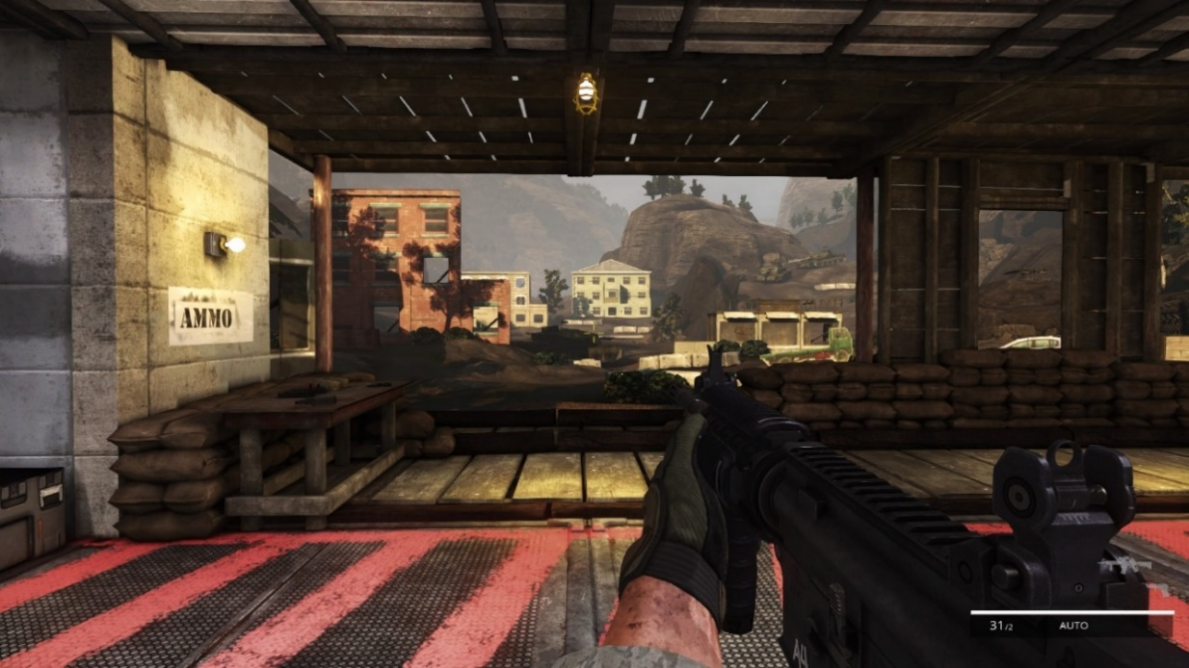

Рис. 3.2 – Випробувальний полігон в America’s Army : Proving Grounds

Але цікавішим за механічну та фізичну симуляції є те, як гра репрезентує існуючи протоколи та директиви. America`s Army застосовує суворі правила поводження зі зброєю (ROE – rules of engagement) армії США, які виключають хаос, характерний для ігор з режимом "команда на команду". Гравці співпрацюють у коротких місіях, таких як порятунок полонених, захоплення будівлі ворога чи штурм ворожого об’єкта. ROE визначають хід гри через жорсткі правила та обмеження. Описуючи гру, дизайнер Майк Зайда та інші зазначають:
«Усі гравці дотримуються правил ведення війни. Якщо гравець порушує Єдиний кодекс військової юстиції, правила ведення бою або закони війни, він одразу отримує покарання. Його відправлять у камеру у Форт-Лівенворт... Подальше порушення правил може призвести до виключення гравця з гри. Для того, щоб повернутися, він має створити новий ID і почати заново»[16, с.76].
Багато гравців стикаються з цим обмеженням на етапі базової підготовки: спрямування зброї на свого інструктора негайно призводить до арешту гравця. Прямий зв’язок між поведінкою у грі та можливістю продовжувати грати створює переконливу риторику командної структури — основного принципу, який новобранці мають засвоїти з самого початку. Навіть використання нецензурної лексики карається.
У поєднанні з заборонами та жорсткими обмеженнями, гра також включає систему "честі" – типову для ігор такого жанру систему рейтингу та списку лідерів, де гравець займає все вищі позиції відповідно до своєї активності та результативності. Оскільки "честь" вказує на відданість та досвід, стимул порушувати правила поводження зі зброєю або саботувати роботу команди значно злабшає. Втрата персонажа через порушення вимагала б значних зусиль для відновлення.
Завдання в America`s Army відірвані від контексту. «Честь, служіння та відвага представлені через виконання військових завдань за умов обмежень ROE та командної структури. Успіх армії передбачає безкорисливе виконання завдань, що передані зверху, без сумнівів чи заперечень. Ці завдання, як і реальні місії армії США, відокремлені від геополітики. Нагорода приходить не за службу, виконану свідомо в інтересах конфлікту, а за службу, виконану без політичних обставин. America’s Army навчає, що новобранець армії США є аполітичним» [16, с.77]. Гра формує уявлення про роль солдата як аполітичну, зосереджену виключно на підтримці безпеки та дисципліни, а не на політичних амбіціях. Це представлення армії як структури, що стоїть "поза політикою", корелює з ідеїю глобальної присутності американських військ. Через гру армія набуває образу нейтрального захисника, що приносить стабільність у регіони своєю присутністю. У цьому контексті America’s Army формує образ США як держави, що діє в ім'я універсальних цінностей і керується інтересами захисту та допомоги, а не конфліктів і контролю. Таким чином гра стає частиною широкого культурного проекту, спрямованого на зміцнення підтримки громадськості, популяризацію військової служби та спрощене сприйняття армії США як позитивної сили в глобальному контексті.
Ще одна примітна особливість гри — спосіб зображення загрози з боку ворога. Геймплей America’s Army будується на протистоянні двох команд. Особливістю є те, що кожна команда завжди виступає на боці армії США. Це означає, що гравець бачить себе і своїх напарників в американській уніформі, тоді як опоненти зображуються як цивільні повстанці або партизани. Водночас для протилежної команди ситуація виглядає аналогічно: вони також бачать себе як американських солдатів, а суперників — як повстанців. Таким чином, гра забезпечує постійне перебування гравців у заданій ролі, не допускаючи розриву ілюзії.
Як інструмент набору та реклами серед молоді, America’s Army не лише намагається достовірно відтворити практики армійської структури, але й формує уявлення про політичний та моральний контекст, у якому діє армія США. Гра слугує свого роду віртуальним "вступом" до військової служби, надаючи користувачам можливість ознайомитися з її організаційною структурою, дисципліною, принципами командної ієрархії та виконанням завдань. Особливістю America’s Army є підкреслення позитивних аспектів військової служби, таких як честь, відданість і командний дух, уникаючи при цьому демонстрації складних і суперечливих аспектів війни. Бойове насильство в грі значною мірою пом’якшене: відсутні сцени з відривами кінцівок, сильними кровотечами або інвалідизацією солдатів. Такі обмеження не лише створюють більш "прийнятний" образ військових дій, але й дозволяють грі відповідати рейтингу "Підліток" у США, відкриваючи доступ до широкої аудиторії молодих людей. Прихильне зображення армії підкріплюється відсутністю у грі критики або аналізу геополітичних мотивів військових операцій. Замість цього увага акцентується на дисципліні, виконанні наказів і підтримці командної структури. Усі місії представлені як цілком нейтральні та позбавлені політичного контексту, що формує образ армії як аполітичної та універсальної сили добра.
Таким чином, America’s Army не лише інформує про технічні аспекти служби, але й транслює цінності, які армія прагне закріпити у свідомості молоді. Гра створює позитивний імідж військової служби, уникаючи тем війни, які могли б викликати у гравців сумніви або моральні запитання. У такий спосіб America’s Army слугує інструментом залучення молоді, спрощуючи сприйняття армії як інституту, що забезпечує захист і стабільність, без зайвого акценту на етичних або політичних дилемах, пов’язаних із військовими конфліктами.
«America`s Army стала справжньою скарбницею низькобюджетної реклами. В період з моменту випуску гри армією в липні 2002 року і по грудень 2004 її завантажили понад 16 мільйонів разів і армія оцінює, що майже третина всіх молодих людей у віці, придатному для призову, мала з нею контакт»[32]. «Коли ви заходите та виходите з гри через головну сторінку America`s Army, у вас є можливість перейти безпосередньо на вебсайт goarmy.com. Це головний рекрутинговий сайт армії США, який, за повідомленнями, має вищий рівень успішності в залученні новобранців, ніж будь-який інший метод»[19; с.xiii].
3.1.3 Охорона здоров’я
Гейміфікація та процедурна риторика знаходять застосування, зокрема, у сфері охорони здоров’я. Одним із найпомітніших прикладів в ігровій індустрії є серія відеоігор Re-Mission. НаПерший погляд, ці ігри здаються типовими шутерами, де гравцю потрібно знищувати ворогів до того, як вони знищать його, вміло використовувати оточення і особливості рельєфу локації та тактично застосовувати наявні ресурси і бонуси.
Проте, нетиповим для ігор цього жанру є сетинг: дії розгортаються всередині людського організму, де гравець за допомогою "хіміотерапевтичного бластера" та "антибіотичних гранат" протистоїть раковим клітинам(рис. 3.3). Серію Re-Mission розробила некомерційна організація HopeLab із метою підвищення рівня інформованості та прихильності молодих пацієнтів до складних, але життєво необхідних курсів хіміотерапії та антибіотиків.
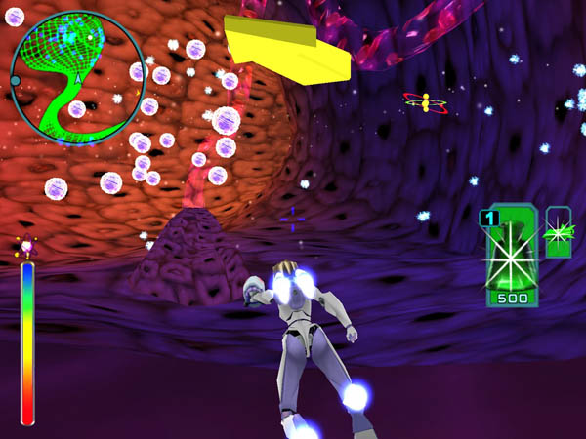

Рис. 3.3 – Ігровий процес Re-Mission

Для лікування різних типів раку, зокрема лейкемії, більшість пацієнтів повинні приймати пероральні дози цих препаратів протягом двох-трьох років. Надзвичайно важливо, щоб вони не пропускали жодного прийому. Вісімдесят відсотків випадків рецидиву дитячого раку (замість того щоб залишатися у ремісії), пов'язані з пропущеними дозами. Чим менше пропусків, тим рідше трапляються інфекції, лихоманка і госпіталізації — і, що найголовніше, тим вищі показники виживаності. «Сім'ї та пацієнти це знають, але молоді люди все одно пропускають дози з різних причин. Вони не переносять побічні ефекти, такі як нудота та втома. Вони захоплюються навчанням чи спортом, коли почуваються краще, що ускладнює дотримання суворого режиму прийому ліків. Або після років лікування вони підсвідомо бунтують і забувають прийняти ліки, тому що "втомилися від хвороби"»[33, с.61].
Re-mission створювалася з метою запобігти таким пропускам. Однак перед тим, як досліджувати, як гра це робить, варто розглянути інший аспект — вплив користувацьких аватарів на мотивацію та поведінку людей. У 2009 році в лабораторії віртуальної взаємодії людини Стенфордського університету (Virtual Human Interaction Lab, VHIL) був проведений експеримент[див.: 34, с.162-163]. Його метою було з’ясувати, чи можуть кастомізовані аватари, що мають подібність до користувачів, впливати на їх фізичну активність, зокрема на тривалість і інтенсивність фізичних вправ. Гіпотеза полягала в тому, що спостереження за аватаром, який візуально нагадує користувача, підвищить мотивацію до тренувань через механізм ідентифікації та віртуального самозображення. У рамках експерименту учасники були розділені на дві основні групи: одна група отримала аватарів, налаштованих таким чином, щоб вони були максимально схожі на учасників, а інша група мала аватарів, які не відображали їх фізичних характеристик. Учасники повинні були виконувати фізичні вправи, такі як підйом штанги, при цьому спостерігаючи за тим, як їх аватар змінюється: аватари, які мали схожість з реальними людьми, набирали або скидали вагу залежно від інтенсивності виконуваних вправ. Результати експерименту показали, що учасники, які спостерігали за аватарами, схожими на них, виявляли значно більшу мотивацію до виконання вправ. Зокрема, вони виконували в середньому вісім разів більше повторень вправ порівняно з учасниками, чиї аватари не мали фізичних схожостей з ними. Психологічно участь в такому експерименті створювала механізм ідентифікації з аватаром. Коли учасники бачили, як їх віртуальне відображення змінюється під час виконання вправ, це активувало процеси "опосередкованого підкріплення". Аватар став символом власних досягнень або невдач, що підвищувало рівень мотивації.
Хоча в Re-Mission немає можливості кастомізувати аватар, тим самим роблячи його схожим на гравця, це компенсується інтерактивністю та агентністю, яку надає гра. У випадку інтерактивного медіума фізична схожість посилює ідентифікацію гравця з персонажем, але вона не є невід’ємною, оскільки аватар – це вже дії гравця у віртуальному світі, які набули матеріальної форми.
Re-Mission використовує декілька риторичних стратегій, які сприяють формуванню комплексного уявлення про боротьбу з раком. По-перше, гра наративно пояснює природу раку, особливості його різновидів та механізм поширення. Візуальна риторика втілює поведінку ракових клітин у вигляді їхнього переміщення і розмноження на ігровому рівні, який символізує людський організм. Процедурна риторика гри ґрунтується на прийомі ліків. "Ліки" – це ресурс, який витрачається на кожен постріл. По мірі того, як зменшується кількість ліків, також знижується ефективність зброї, поки вона зовсім не зможе боротися проти раку. Поповнити кількість ліків кількість можна за допомогою "пігулок", що розміщені на рівні. Для успішного проходження Re-Mission гравець має підтримувати регулярний прийом ліків.
Чи спрацювала гра? Так, і ефект був значним. У ході клінічного дослідження пацієнти, які грали в Re-Mission не менше двох годин, продемонстрували вищий рівень дотримання режиму прийому ліків протягом трьох місяців. Електронні монітори на упаковках таблеток зафіксували, що гравці прийняли на 16 % більше доз антибіотиків за цей період порівняно з тими, хто не грав. Це означає, що гра фактично усунула половину випадків пропуску доз[див.: 33, с.61].
Далі наведено результати аналізу крові, які показали, що гравці Re-Mission мали в своїх організмах «на 41 % більше ліків для боротьби з раком, ніж ті, хто не грав»[33, с.61]. Вони значно успішніше дотримувалися лікувального плану й, відповідно, мали більші шанси залишитися в стані ремісії. «Дослідження проводилося на 375 пацієнтах віком від 13 до 29 років у 34 медичних центрах США. Цікаво, що чверть учасників дослідження зазначили, що рідко грали у відеоігри до експерименту, а третина грала лише одну-дві години на тиждень»[33, с.61]. Іншими словами, процедурна риторика гри мала вплив не тільки на людей, що грають регулярно, але й на тих, хто грає рідко. Завдяки успіху клінічного дослідження, Re-Mission було поширено серед понад 250 000 пацієнтів.
3.2 Відеоігри, як інструмент самовираження
Відеоігри, як медіум, здатний вміщувати різноманітні змісти, також можуть слугувати інструментом для творчої самореалізації гравців. Протягом останніх кількох десятиліть розвинулися численні форми та методи, які дають можливість здійснити цю творчість. До них належать як внутрішні інструменти, надані самою грою, такі як можливість робити скріншоти (англ. screenshot – знімок екрану), записувати відео і редагувати його, створювати користувацькі ігрові рівні, так і зовнішні дії, що виходять за межі гри, зокрема створення модифікацій або навіть розробка власної відеогри для реалізації творчих задумів.
У книзі Rules of Play Кеті Сален та Ерік Циммерман на прикладі гри The Sims розглядають, як користувацький контент перетинає "магічне коло". Користувацький контент може бути зовнішнім стосовно гри, коли він спочатку розробляється поза межами гри і лише потім імплементується в її простір. Це можуть бути модифікації, такі як нові моделі персонажів, звуки, графічні ефекти, додавання нових механік тощо. Існує й зворотний процес, коли контент створюється безпосередньо в межах гри і потім, перетинаючи межу "магічного кола", виходить у зовнішній світ — через скріншоти, відеозаписи або історії, які гравці публікують на форумах або розповідають знайомим. Автори Rules of Play описують примітний випадок використання механіки The Sims під назвою "Сімейний альбом". Згідно з початковим задумом розробників, механіка дозволяла гравцям робити моментальні фото під час гри і додавати їх до сімейного альбому. Однак, гравці підійшли до цього інструменту творчо: замість того, щоб використовувати його лише для документування сімейних моментів, вони почали створювати вигадані історії. Фотографії стали ілюстрацією до цих розповідей (рис. 3.4).
«Коли гравці Sims креативно досліджували можливості функції "Сімейного альбому", вона перетворилася з документального інструменту на творчий інструмент. Гравці швидко почали коригувати свої ігрові стратегії, щоб створювати саме ті "сцени", які вони хотіли для своїх наративів, подібних до сторібордів. Стратегії для успішного проходження гри, такі як забезпечення щастя персонажів, були замінені стратегіями для позиціонування об'єктів і персонажів у сцені. Оскільки персонажі Sims рухаються самостійно, скласти кадр з кількома персонажами може бути досить складно»[35]

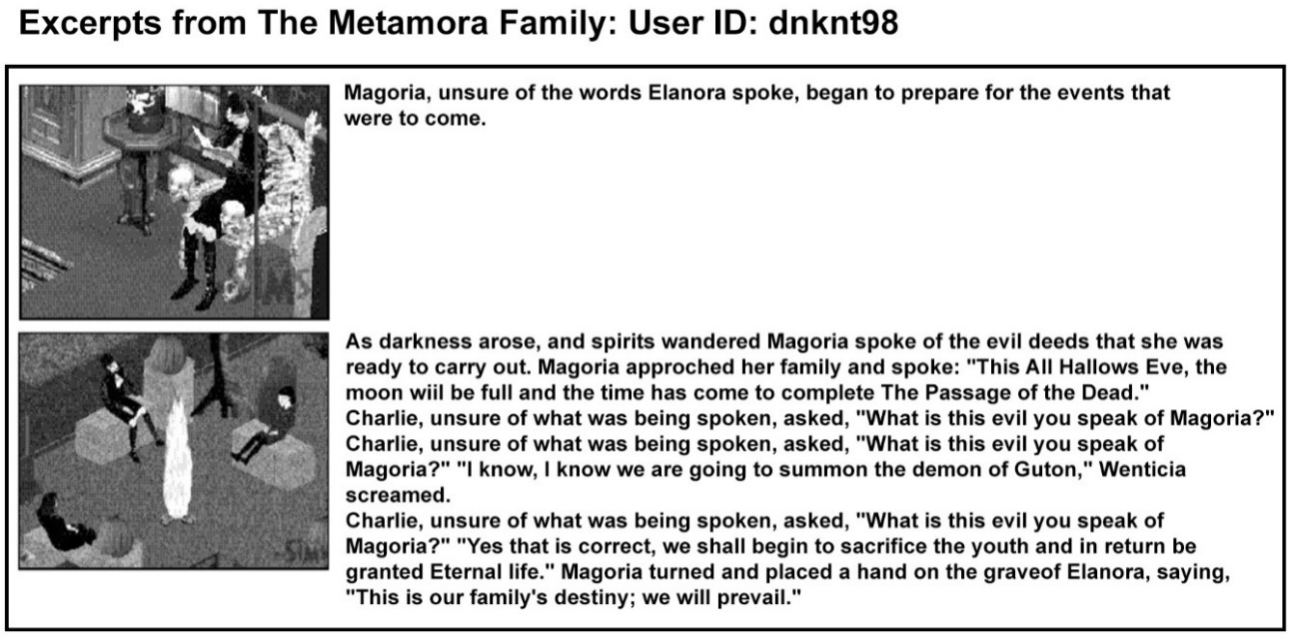

Рис. 3.4 – Історія, створена за допомогою функції "Сімейного альбому" The Sims

Окрім цього, функція "Сімейного альбому" також створила новий контекст поза межами гри, де гравці могли створювати і ділитися змістом в Інтернеті. Фотографії з "Сімейного альбому" стали способом обміну ігровими стратегіями, досвідом і створенням оригінальних історій. Позаігровий веб-контекст підтримував створення цих значень, а спільнота гравців стала багатим соціальним середовищем, де можна було обмінюватися альбомами-історіями та оцінювати роботи інших. Функція "Сімейного альбому" створювалась авторами The Sims з певними намірами, але була використана гравцями в несподіваний спосіб.
Більш загальним явищем, пов'язаним із використанням скріншотів у грі The Sims, є концепція віртуальної фотографії, що, здебільшого, представлена відеоігровою фотографією. Історично ця практика виникла внаслідок інтересу користувачів до створення візуальних творів, тоді як основна мета розробників полягала в реалізації цікавого геймплею та захоплюючих наративів. Ініціативу у питанні фотографії в грі взяли саме гравці, які прагнули реалізувати свої художні амбіції через віртуальний світ, що пропонував численні можливості для візуалізації персональних інтерпретацій ігрових процесів.
Попит користувачів на художнє самовираження став каталізатором для розробників, що, у свою чергу, призвело до введення додаткових функціональних можливостей, які дозволяли гравцям втілювати свої творчі задумки. Одним із таких інструментів став спеціалізований режим зйомки, що дозволяє знімати віртуальні сцени з високою деталізацією, а також функції постобробки з широким спектром фільтрів і параметрів налаштувань камери, що дають змогу досягти візуальних ефектів, схожих на реальну фотографію. Ігрові студії поступово інтегрують в свої проекти інструменти для вдосконаленого віртуального фотографування, що надають гравцям більшу свободу для реалізації творчих ідей. З розвитком графічних технологій та візуальних ефектів, які стали невід'ємною частиною сучасних відеоігор, ця сфера привернула увагу професійних фотографів. Відомі фотографи, такі як Дункан Гарріс і Лео Санг, використовують відеоігри як нову платформу для віртуальної фотографії, що збагачує арт-спільноту та розширює межі розуміння і інтерпретації ігрових середовищ. Цей феномен спричинив обговорення в контексті авторства та плагіату, оскільки виникає питання, чи можна віртуальну фотографію вважати оригінальним твором мистецтва або це є лише переосмисленням візуального контенту, створеного розробниками. Це питання викликає суперечки в юридичних та культурних колах, оскільки не завжди очевидно, хто є справжнім автором таких творів — гравець чи розробник, що надав інструменти для їх створення [див.: 36].
Схожим явищем, яке виникло на перехресті відеоігор і кіномистецтва, є машиніма (від англ. machinima) — вид творчості, у якому гравці використовують 3D-рушії відеоігор для створення анімаційних фільмів. Першими піонерами в цій сфері стали гравці Quake, що в 1996 році створили короткометражний двохвилинний фільм "Diary of a Camper", поява якого стала можлива завдяки наданню гравцям контролю над ігровою камерою та вільному переміщенню по локації , що дозволило трансформувати геймплей у нову форму художньої виразності. Термін "Машиніма" набуде своєї назви в 2000 році, а до того моменту буде називатися "Quake Movies". Іншим важливим проектом в історії машиніми стала "The French Democracy" – 13-хвилинний фільм, що висвітлює проблеми расизму та соціальної напруги, які, на думку автора, сприяли заворушенням у Франції в 2005 році. Фільм отримав значну увагу медіа, ставши однією з перших машинім, що привернула масову аудиторію до політичної проблематики, і допомогла встановити машиніму як інструмент для висловлення соціальних і політичних ідей[див.: 19, с.186-187]. Протягом наступних років одразу кілька крупних компаній відеоігрового сегменту створили редактори відео на своїх рушіях: в 2012 Valve випустила Source Filmmaker, в 2015 Rockstar Games розробила Rockstar Editor для Grand Theft Auto V, в 2020 компанія NVIDIA анонсувала Omniverse Machinima. «Microsoft поширює Red vs. Blue, вважаючи, що, хоча це й пародія, вона збільшує культурну цінність Halo <…> повнометражні машинима-фільми показували на кінофестивалях, машинима-музичні кліпи оберталися на MTV, а машинима-секції демонструвалися на кабельних ігрових каналах»[19, с.26-27].
Одним із найпотужніших інструментів, які відеоігри надають своїм гравцям, є редактори рівнів, серед найвідоміших з яких розробки Roblox Corporation і Media Molecule.. Roblox — це платформа, яка надає користувачам можливість не лише грати, але й створювати власні ігри та досліджувати роботи інших. За допомогою інструментів, зокрема середовища розробки Roblox Studio, платформа дозволяє створювати ігри та інтерактивні світи без потреби в наявності досвіду програмування. Ця доступність зробила Roblox надзвичайно популярною серед молоді, особливо як засіб навчання основам ігрового дизайну та програмування. Інтуїтивно зрозумілий інтерфейс і простота використання перетворили платформу на інструмент творчого самовираження. Media Molecule, відома завдяки серіям LittleBigPlanet і Dreams, стала одним із провідних розробників інструментів для створення контенту у відеоіграх. Гра LittleBigPlanet прославилася своєю відкритою платформою, що дозволяє гравцям створювати власні рівні, персонажів і різноманітні ігрові елементи. Обмін цим контентом через онлайн-сервіси сприяв розвитку глобальної спільноти творців. Наприклад, лише в першій частині серії гравці створили понад 7 мільйонів рівнів, що в десять разів перевищує обсяг офіційного контенту[див.: 37]. Гра Dreams стала ще амбітнішим проєктом. Її інструментарій дозволяє користувачам створювати інтерактивні сцени, анімації, музику, тривимірні об’єкти та навіть повноцінні ігри. Завдяки своїм можливостям Dreams відкриває нові горизонти для відеоігор як платформи для творчості.
Випадки створення авторських ігор із метою художнього вираження, донесення ідей, переконання чи досягнення інших специфічних цілей вже розглядалися в цій кваліфікаційній роботі на прикладах September 12th, The Republia Times та частково Re-Mission. Однак, існують окремі категорії відеоігор, які спрямовані переважно на формування емоційного досвіду, дослідження чи експериментування з формою відеоігор. Серед таких особливе місце посідають Art-games (ігри як мистецтво) і Not-games (ігри, що виходять за межі традиційного розуміння ігрової форми).
Art-games створюються з акцентом на художньому вираженні, емоційній глибині та абстрактних концепціях. Їхня основна мета полягає у формуванні унікального естетичного досвіду, що досягається через фокусування на візуальній, аудіальній або сюжетній складовій. Такі ігри часто спрямовані на заглиблення гравця у теперішній момент та посилення його усвідомлення власних відчуттів. Ігрові механіки в art-games зазвичай є мінімалістичними або абстрактними, створюючи простір для рефлексії та інтерпретації. Вони нерідко інтегрують елементи мистецтва, музики, літератури чи філософії, формуючи глибокий, а іноді медитативний досвід. Прикладами таких ігор є Journey, Braid, Gris, Inside.
Not-games — це категорія інтерактивних творів, які запозичують елементи відеоігор, але не відповідають традиційним характеристикам ігрового досвіду, таким як наявність чітких правил, цілей чи досягнень. Вони можуть виступати у формі арт-проєктів, інсталяцій чи експериментів, зосереджених не на розвазі, а на дослідженні концептуальних ідей або викликанні емоційної реакції через інтерактивність. Головна мета not-games полягає у спонуканні до рефлексії, занурення у естетичний або емоційний досвід. Як приклад, Dear Esther пропонує гравцям досліджувати ізольований острів, слухаючи фрагменти розповіді, які поступово розкривають історію. У центрі уваги — атмосфера, емоційне сприйняття та індивідуальне осмислення, а не досягнення ігрових цілей.
3.2.1 Глітч-арт
Окремо для розгляду слід винести феномен глітч-арту, оскільки він надає матеріал, що є особливо цінним при дослідженні відеоігрової форми. «Глітч-арт — це форма візуального мистецтва, у якій цифрові або аналогові помилки (glitches) використовують з естетичною та експресивною метою. Глітчі можуть виникати випадково через програмні помилки або апаратні збої. Однак у контексті глітч-арту їх часто створюють навмисно, змінюючи цифровий код або втручаючись у роботу техніки. Результатом стають неправильно розміщені пікселі, дивні фігури, фрагментації або інші форми візуальних викривлень, які порушують стабільний потік цифрової інформації»[38]. До витоків глітч-арту прийнято відносити роботу медіахудожника та засновника відеоарту Нам Джун Пайка "Магнітне ТБ" ("Magnet TV", 1965), яка експериментувала з викривленнями зображення за допомогою магнітних полів. Хоча термін "глітч" виник ще в 1962 році, роботи які в подальшому стали відносити до "глітч-арту", що використовують естетику помилок, дефектів та несправностей медіа, протягом кількох десятиліть вважалися частиною відеоарту. Як окремий напрямок, глітч-арт почав формуватися у 1990-х роках, отримавши значний розвиток у сфері музики та візуального мистецтва. Митці, що працюють у цьому жанрі, прагнуть досліджувати обмеження сучасних медіа, розкриваючи приховані механізми створення образів і особливості їх сприйняття людиною.
Інтерес до глітчів у відеоіграх виник невдовзі після появи самих ігор. Уже в 1980-х роках деякі глітчі стали окремими феноменами, отримуючи власні назви. Наприклад, Space Invader Glitch став відомим після того, як гравці помітили графічні дефекти у грі Space Invaders: коли кількість прибульців на екрані ставала надмірною, гра починала виводити помилки у відображенні об'єктів. Іншим прикладом є Metroid Glitching (1986) у грі Metroid, де гравці випадково виявили помилку в коді, яка дозволяла отримати доступ до нових, зазвичай недоступних, областей гри на ранніх етапах проходження.
Приклад глітча, наведений на рисунку 3.5, демонструє ситуацію, коли гравець вийшов за межі ігрової локації і потрапив у зону, де рівень обривається.

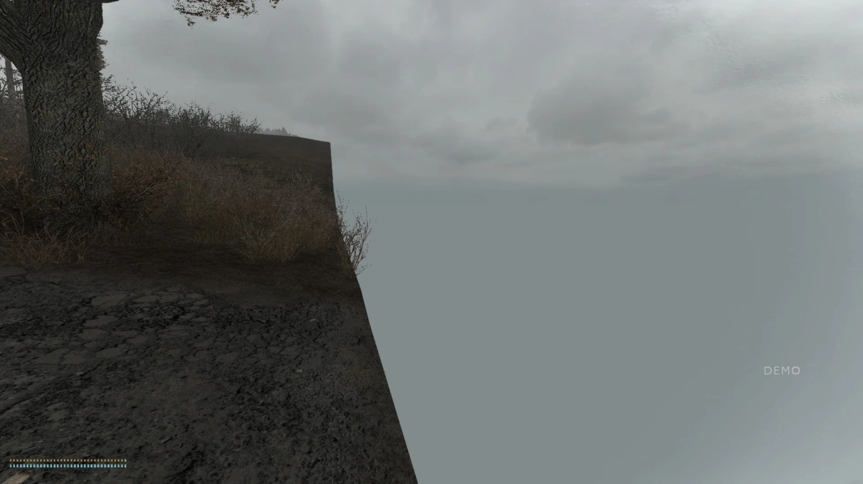

Рис. 3.5 – Кінець ігрової локації в S.T.A.L.K.E.R. Тінь Чорнобиля

Ігрові простори зазвичай проектуються з чіткими межами, які визначають доступні для гравця зони. Однак, у момент виходу за ці межі, гравець стикається з "незадокументованою" територією, де візуально та функціонально "реальність" гри припиняє існувати. Цей порив меж можна трактувати як метафору того, як гра підтримує ілюзію реальності, чітко визначаючи межі свого світу. Глітч виявляє технічні недоліки й обмеження, які дозволяють гравцеві заглянути за куліси цієї ілюзії.
Варіативність помилок у програмному забезпеченні є великою, що зумовлює різноманіття напрямів глітч-арту. Одні з них орієнтовані на виявлення та використання експлойтів (англ. exploit – експлуатувати; зовнішня програма чи алгоритм дій усередині програмного забезпечення, що направлений на застосування наявних несправностей), інші, більш рефлексивні, зосереджуються на вивченні механізмів медіа. Одним з помітних проектів у відеоігровому глітч-арті стала серія Untitled Game — 11 експериментальних модифікацій ігор Quake та Wolfenstein 3D, створених датсько-бельгійською командою Jodi. Ці модифікації замінюють звичний візуальний ряд ігор на чорно-біле мерехтіння екрану. Звук, геймплей та в цілому код ігор лишаються тими ж самими, зміни зазнає лише сприйняття гравця, дозволяючи йому подивитися на гру під новим кутом.
Якщо звернутися до класифікації дослідника цифрового мистецтва Імана Мораді, глітч-арт можна поділити на "чистий" та "глітч-подібний" [див.: 39]. "Чистий" глітч-арт – це помилки, які виникають під час виконання програми (візуальні, аудіальні, процедурні) і які помітив художник. У цьому випадку глітч є випадковим наслідком технічного збою чи дефекту в програмному забезпеченні. Натомість "глітч-подібні" роботи є навмисними спотвореннями медіаконтенту, де помилка створюється на етапі редагування або модифікації матеріалу, часто з метою естетичного або концептуального виразу. Наприклад, роботи серії Untitled game авторства Jodi є "глітч-подібними", оскільки вони навмисно спотворюють звичний візуальний ряд ігор. У той час як помилка, яку помітили гравці в грі Space Invader, є "чистою", оскільки виникла через технічний збій, який не був запланований розробниками.
Якщо розглядати глітчі не виключно як дефекти, котрі негативним чином позначаються на досвіді користування програмою і які необхідно якнайшвидше виправити, а як стан програмного забезпечення – спосіб, в який програма фактично функціонує, – дефекти виявляються однією із частин ПЗ, що становлять її сутність. Таким чином, вивчаючи дефекти, тим самим досліджуються і механізми роботи, взаємодії програмних компонентів, обмеження програми. Розкриваються слабкі місця, але й разом з тим відкриваються нетрадиційні шляхи функціонування і нові можливості. У цьому контексті показовими є випадки, коли розробники відмовлялись від виправлення відомих в користувацькій спільноті глітчів через те, що вони вже встигли стати невід'ємною рисою гри. Це зміна перспективи від "дефекту" до "неочікуваний способу функціонування", що відображається у фразі "це не баг, це фіча" (англ. bug – дефект; feature – особливість).

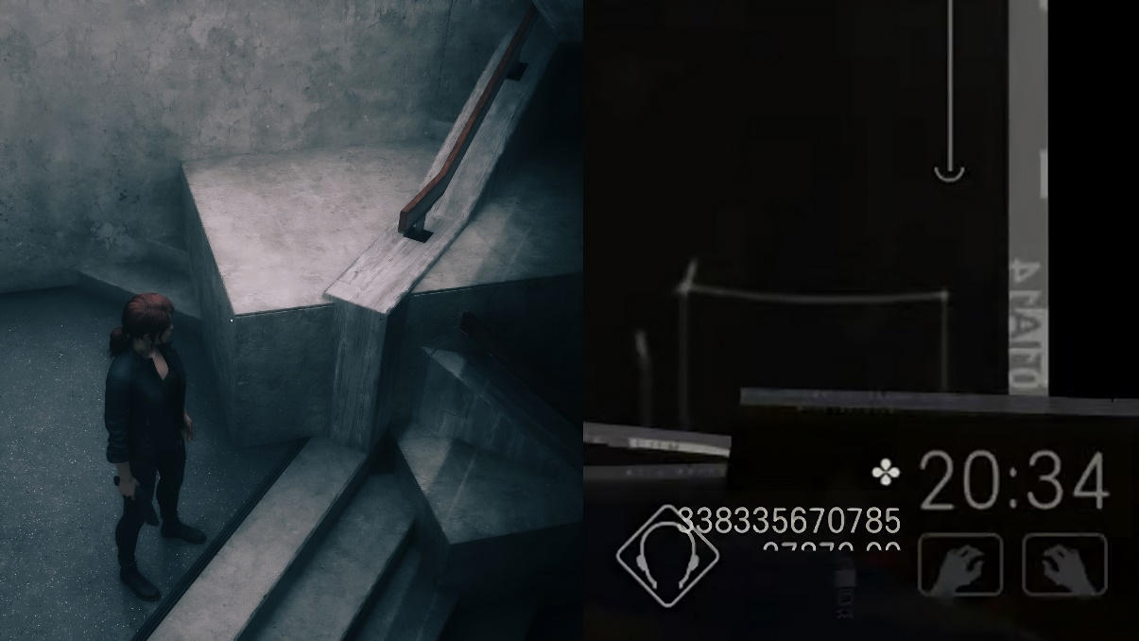

Рис. 3.6 – Типові відеоігрові дефекти, що додані навмисно. Зліва Control, справа Disco Elysium

Як приклад можна навести політику компанії Bethesda до багів у серії ігор The Elder Scrolls, експлойт на отримання магії телепортації в самому початку Magicka, скасування анімації ударів, стрибків та інших дій в чисельних іграх, наприклад, Devil May Cry, Street Fighter, League of Legends, де використання цих прийомів розглядається спільнотою не як дефект, а як свідчення о майстерності гравця. Показовими також є приклади, коли дизайнери навмисно "ламають" архітектуру рівнів чи інтерфейс користувача (UI – User Interface), заради досягнення художнього ефекту (рис. 3.6).
Схожу думку можна знайти у датської художниці та дослідниці Рози Менкман, яка в своєму "Маніфесті дослідження глітчів" [див.: 40] пише, що глітчі – це не просто естетичний феномен, а й спосіб дослідити і краще зрозуміти природу медіа. Інакше кажучи, несправності дозволяють побачити механізми, що формують та сприймають візуальні образи. Медіа, як системи, що передають сенси, переважну частину часу залишаються непомітними, і краще за все вони стають видимими в момент поломки – тоді вони повідомляють про неспроможність повідомляти. Як наявність шуму надає можливість краще зрозуміти, що таке "структуровані дані", так і дефекти роблять уявлення про "справне функціонування" чіткішим. Незабаром після освоєння інтерфейси, механіки та система управління стають прозорими для гравця, він починає дивитися через них, не помічати ні їх, ні процедурну риторику, що вони в собі несуть. «… глітч – це можливість само(дез)орієнтації медіа для усвідомлення себе і своїх форм, медіа привертають на себе увагу через нову форму» [41, c.107].
Також слід звернути увагу на природу глітчів в інтерактивних медіа. Так само, як ключовою особливістю відеоігор, як різновиду медіа, є агентність, інтерактивність та виконання процесу в реальному часі, так і відеоігрові глітчі наслідують ці ж принципи. Вони існують лише в процесі гри. В той момент, коли йде запис ігрового процесу на відео, чи глітч описується за допомогою слів, відбувається трансмедіація і тим самим втрачається процесуальність. Хоч за допомогою отриманих внаслідок трансмедіації артефактів можна докладно повідомити про функціонування медіа, те, що відбувається в грі зберегти в безпосередньому вигляді неможливо.
3.3 Відеоігри, як платформа
В окремих випадках відеоігри можуть стати платформою, що дозволяє гравцям реалізовувати дуже широкий спектр задумок, гнучко налаштовувати середовище, здійснювати складні соціальні інтеракції та масштабні заходи. Зазвичай такі ігри мають: адаптивне ігрове середовище, відкритість до створеного користувачами контенту, інструменти для створення і модифікації контенту, соціальні функції для спілкування та співпраці, масштабність та свободу дій. У цьому підрозділі буде розглянуто кілька прикладів, коли відеоігри стали соціокультурною платформою.
3.3.1 Концерти в Fortnite
Fortnite, розроблена компанією Epic Games, за останні роки перетворилася з простої онлайн-гри на масштабну цифрову платформу, що об’єднує користувачів під час соціальних і культурних подій, розмиваючи межі між реальністю та віртуальним простором. Fortnite проводив рекламні кампанії, дозволяючи гравцям поносити одяг таких світових брендів, як Nike, Gucci, Balenciaga і покататися на автомобілях марок Lexus та Mercedes-Benz. Гра здійснила низку масштабних колаборацій із поп-культурними франшизами, такими як Зоряні Війни, Месники, Рік та Морті, Чужий та Ходячі мерці. Проте найунікальнішою особливістю Fortnite є його віртуальні концерти.
Це попередньо записані виступи реальних виконавців, відтворенні в грі за допомогою 3D-моделювання та анімації. Для створення концертів артисти запрошуються в студію Epic Games, де за допомогою технології motion capture записуються їхні рухи і жести, а також вокал та музика. На основі цих даних у грі створюється аватар виконавця з деталізованим дизайном, що відображає його стиль і образ. Віртуальна сцена, розроблена відповідно до характеру артиста, доповнюється спецефектами та графічними елементами. Наприклад, для Тревіса Скотта було створено психоделічну сцену, де його гігантський аватар став центральним елементом шоу. Серед музикантів, які співпрацювали з Fortnite, — Аріана Гранде, Емінем, Marshmello, Мохамед Хамакі, Ген Хошіно тощо.
Дата і час проведення музичних виступів у Fortnite анонсуються заздалегідь, що дозволяє гравцям зі всього світу спланувати свою участь і вчасно підключитися. З огляду на глобальний характер події, концерти організовуються окремо для кожної часової зони, щоб вони припадали на період максимальної активності гравців. Події здебільшого є одноразовими, що підсилює їхню унікальність і створює відчуття присутності в реальному часі. Проводячись віртуально, в інтерактивному середовищі, Fortnite вдало передає відчуття присутності, подібне до реальних концертів, але також додаючи фантастичні елементи (рис. 3.7). Заходи безкоштовні, що є гарною альтернативою отримати схожі враження тим людям, які б інакше не могли собі цього дозволити з матеріальних чи географічних причин. Події продовжували проводитись під час епідемії коронавірусу 2020-2022 років, коли через заборону масових зібрань традиційні музичні виступи стали неможливими. Концерти Fortnite не лише забезпечили можливість взаємодії з культурними продуктами, а й стали інструментом підтримки соціальної згуртованості.

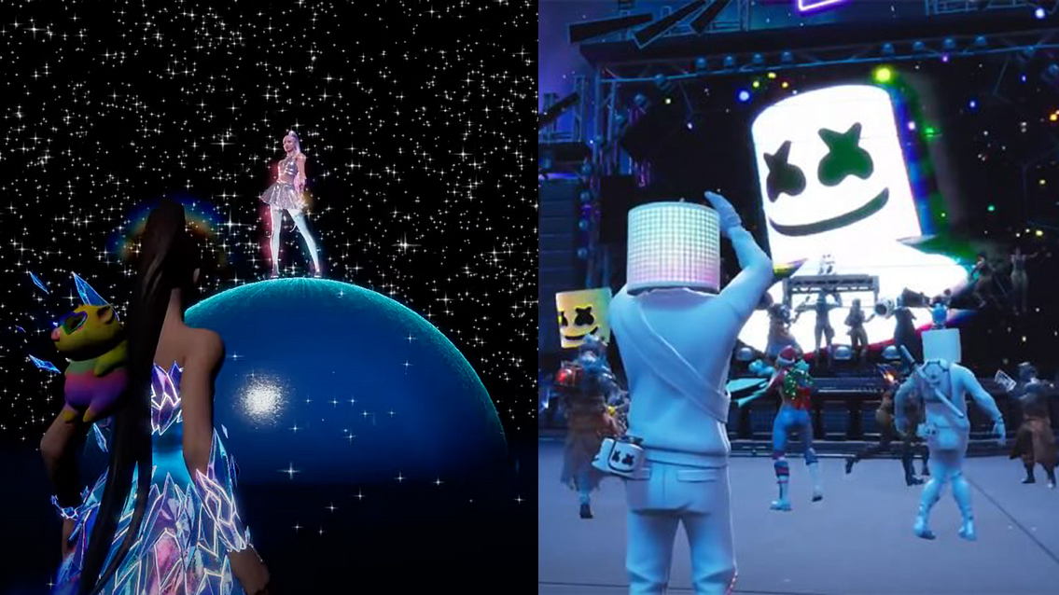

Рис. 3.7 – Концерти Аріани Гранде і Marshmello в Fortnite

За 30 хвилин до початку концерту гравцям надається можливість підключитися до лобі, щоб зайняти місце. Усередині вони можуть вільно переміщуватися по локації, спостерігати за виступом з різних ракурсів, взаємодіяти з оточенням і використовувати соціальні функції, такі як текстові та голосові чати, а також анімації та емоції. Сцена концерту не обмежується статичною платформою — вона може змінюватися, створюючи нові вражаючі ландшафти, наприклад, переміщуючи дію в космос або під воду. Це додає сюрреалістичних елементів і посилює видовищність події. Такі епізоди можуть перериватися геймплейними вставками чи інтегрувати їх безпосередньо в себе, таким чином акцентуючись не лише на візуальному, але й підсилюючи процедурний компонент.
Завдяки інтерактивності, масштабності, унікальності кожної події та її візуально-геймплейній складовій заходи залучають одночасно мільйони гравців зі всього світу[див.: 42]. Вони пропонують новий, доступний формат взаємодії з музикою, об'єднуючи звичні риси живих виступів із можливостями цифрового медіуму.
Концерти в Fortnite сприяють переосмисленню підходів до музичних виступів, стимулюючи розвиток нових технологій та розширення художніх практик. Використання цифрового середовища дозволяє артистам експериментувати з інтерактивними елементами, візуальними спецефектами та сюрреалістичними сценографічними рішеннями, які виходять за межі фізичних обмежень реальних виступів. Технології motion capture, 3D-моделювання, віртуальної та доповненної реальності потенційно можуть покращити якість шоу, стимулюючи інтеграцію таких інструментів у ширший контекст музичної індустрії, і відкрити можливості для створення нових жанрів у перформативному мистецтві.

3.3.2 RMT, як сектор економіки
Однією з ключових характеристик відеоігор жанру MMORPG (англ. Massive Multiplayer Online Role Playing Game – масова багатокористувацька онлайнова гра) є розвинена внутрішньоігрова економіка. Вона ґрунтується на системі предметів (наприклад, спорядження аватарів, таких як броня, зброя, або ресурси одноразового використання), їхній вартості в ігровій валюті та механіці купівлі-продажу. Важливу роль відіграє також рідкість предметів: деякі з них легко здобути, тоді як інші вимагають багаторазового проходження складних підземель у складі груп із 10–30 осіб, що може потребувати сотень людино-годин. Через високу цінність і рідкість таких предметів закономірно виникає попит на них. Гравці, які не бажають витрачати значний час на їхнє здобуття, можуть скористатися внутрішньоігровими механізмами купівлі-продажу, такими як аукціони, торгові лотки (player shops) інших користувачів або прямий обмін. На основі цих механізмів виникло явище торгівлі ігровими предметами за реальні гроші (RMT – англ. real money trading). У таких випадках транзакція відбувається поза межами гри, після чого в грі один гравець передає іншому потрібний предмет. Це явище почало формуватися з появою перших популярних MMORPG, зокрема Ultima Online (1997) та EverQuest (1999).
Явище RMT розпочалося з індивідуальних, нерегулярних транзакцій на платформах на кшталт eBay, де гравці продавали ігрові предмети, валюту або персонажів. Згодом з’явилися гравці, які цілеспрямовано займалися отриманням ігрових ресурсів із метою їхнього подальшого перепродажу за реальні гроші. Такі користувачі отримали назву "фармери". У 2001 році американський економіст Едвард Кастронова дослідив це явище й опублікував аналіз, згідно з яким ресурси з гри EverQuest набули реальної економічної цінності. Поділивши вартість ігрових активів на кількість годин, необхідних для їх накопичення, Кастронова оцінив, що середній гравець заробляє 3,42 долари на годину. На основі цього було зроблено висновок, що уявний континент Норат (EverQuest) можна розглядати як 77-му за розміром економіку світу, багатшу за економіку Болгарії. Ця оцінка підкреслює, наскільки тісно ігрова економіка стала пов’язаною з реальною[див.: 19, с.138]. Через рік після публікації есе Кастронови з’явилася інформація про те, що американська компанія Black Snow Interactive залучала та навчала робітників з Тіхуани (Мексика) "фармінгу" в таких іграх, як Ultima Online та Dark Age of Camelot. Компанія, яка вже перебувала під слідством через інші сумнівні інтернет-діяльності, розпалася до того, як стало можливим перевірити чи дослідити юридичні наслідки цієї діяльності. Проте, невдовзі після цього з’явилися інші транснаціональні компанії з фармінгу, що наймали працівників з Мексики, Гонконгу та Східної Європи. Деякі з них базувались в США та країнах Західної Європи і використовували дешевшу робочу силу для надання послуг користувачам із багатших країн. Послуги, які надавали такі компанії, включали продаж ігрової валюти, предметів і "прокачування персонажа", тобто підвищення рівня персонажа за плату, що дозволяло гравцям уникати рутинного процесу накопичення досвіду – «умовне позначення досягнень персонажа у грі, виражене в числовому еквіваленті»[43].
Найвідомішою компанією в сфері RMT є IGE, що працевлаштовує понад 400 осіб. IGE виконує роль міжнародного брокера RMT, позиціонуючи себе як розробника "вторинних ринків для купівлі-продажу віртуальних валют і майна, що використовуються гравцями в багатокористувацьких онлайн-іграх". Компанія активно сприяє продажу активів гравців, проводить віртуальні аукціони та обмінює різні ігрові валюти, отримуючи комісійні за здійснені угоди. IGE є центральним елементом мережі підрядників, які займаються "доставкою, постачанням і пошуком" віртуальних предметів і валют для широкого кола MMO-ігор[див.: 19, с.139].
Поширення практик прокачки акаунтів, фармінгу ресурсів та предметів негативно позначалося на досвіді користувачів. Гравці, які зробили фармінг основною діяльністю, є досвідченими і мають глибокі знання механізмів гри, що дозволяє їм ефективно розвивати персонажів і збирати предмети. Однак велика кількість таких гравців на загальному сервері створює труднощі для менш досвідчених учасників, оскільки зростає конкуренція за обмежені ресурси — зокрема, за т.н. мобів (англ. Mob – mobile object, ворожі до гравця істоти), знищення яких дає досвід, предмети та інші винагороди. Масове видобування ігрової валюти також призводить до інфляції в ігрових економіках, що погіршує баланс гри. Компанії-розробники, усвідомлюючи негативні наслідки таких практик, вживають заходів для їх обмеження. Наприклад, Blizzard, творець World of Warcraft, активно бореться з цими явищами, застосовуючи блокування акаунтів відповідно до ліцензійної угоди, яка забороняє використання гри в комерційних цілях і продаж ігрових предметів за реальні гроші.
Боротьба з явищем RMT ускладнюється через анонімність транзакцій, які здійснюються поза межами гри, а також через недосконалість систем моніторингу, що використовуються розробниками. Частина користувачів підтримує існування торгівлі за реальні гроші, що додатково ускладнює боротьбу з цим явищем. Фармери, хоча і зловживають механіками гри, використовують тей самий функціонал, що і звичайні гравці, що робить неможливим повне відключення таких систем. Ігрова економіка тісно пов'язана з геймплейними та соціальними аспектами гри, і її руйнування може призвести до серйозних наслідків для всього проєкту. Крім того, до певного часу відсутність чіткої правової бази для регулювання таких транзакцій ускладнювала боротьбу з ними. Наприклад, лише у 2009 році Китай запровадив "Правила регулювання використання віртуальних валют", що забороняють обмін на реальні гроші, але зворотний процес — обмін реальних товарів за віртуальну валюту — залишався поза їх межами. Подібні закони були прийняті й в інших країнах, таких як Південна Корея (2012, "Game Industry Promotion Act"), Венесуела (2018, "Указ про боротьбу з незаконною діяльністю і тіньовою економікою") та США (2022, "Infrastructure Investment and Jobs Act"). Оскільки RMT має транснаціональний характер, заборони на національному рівні часто не є достатніми для ефективної боротьби з цією практикою.
На момент 2008го року (дослідження цієї теми проводилися переважно в цей період, новіші дані вкрай обмежені), «дослідження глобального "виробітку золота" зазначає, що хоча нелегальний характер практики ускладнює оцінку її монетарної вартості, ймовірно, вона оцінюється приблизно в 500 мільйонів доларів США на рік, "хоча це може бути понад 1 мільярд доларів США", охоплює близько 60 тисяч фірм у всьому світі й забезпечує роботою від 400 до 500 тисяч осіб, причому понад 80 відсотків з них перебувають у Китаї. Це робить фармінг сектором промисловості, порівнянним за масштабом із відомою індустрією аутсорсингу програмного забезпечення в Індії»[19, с.139]».
Більшість розробників MMORPG активно борються з RMT, однак деякі компанії не тільки толерують, але й інтегрують ці практики в ігровий процес. Відомим прикладом є створення Sony у 2005 році в EverQuest 2 сервісу "Station Exchange", який дозволяв продавати віртуальну валюту за реальні гроші, при цьому компанія отримувала комісію з кожної транзакції[див.: 19, с.140]. У 2015 сама Blizzard ввела ігрові предмети і токени, які продаються гравцям за реальні гроші. Крім того, компанія надала гравцям можливість безпосередньо купувати ігрову валюту[див.: 44].
«У 2005 році було оцінено, що близько 100 000 людей у Китаї займалися фармінгом MMO як своєю щоденною роботою; до 2009 року деякі джерела називали цифру до одного мільйона <…> Компанії купують акаунти MMO і працюють 24/7, швидко прокачуючи персонажів до максимального рівня, щоб отримати доступ до найприбутковіших зон гри. Працівники працюють у 12-годинні зміни, після чого передають комп’ютер і персонажа наступному працівнику, щоб не витрачати час на прокачування нових персонажів»[19, с.142] – зазначають Грейг де Пютер та Нік Даєр-Візефорд, підкреслюючи, що фармінг перетворився на цілу індустрію з чітко налагодженими методами управління, трудовими процесами та робочими проблемами,
Також варто зазначити, що World of Warcraft — це гра з розподіленими потужностями, що означає розподіл мільйонів гравців між численними серверами, оскільки жоден сервер не здатен вмістити всіх гравців одночасно. Кластери серверів поділені за географічними регіонами: північноамериканські гравці оформлюють підписку на програмне забезпечення для північноамериканських серверів, китайські — для китайських. Після створення акаунта він не може бути перенесений з одного кластера в інший. Для того, щоб продавати золото багатшим північноамериканським гравцям, ферми повинні мати партнерів у Північній Америці або продавати через брокерів, таких як IGE. Брокер створює північноамериканський акаунт і передає його китайській компанії. Він прокачується, після чого, знову за посередництвом брокера, з нього продаються предмети, передається валюта чи сам акаунт переходить до північноамериканського гравця.
«Зарплати працівників варіюються: від $40 (300 юанів) до $200 (1500 юанів) на місяць, хоча є випадки, коли фермери працюють лише за проживання <…> Деякі ферми надають їжу та гуртожитки або просто спальне місце біля клавіатури. Гравці мають виконувати встановлені квоти золота за зміну; іноді ці квоти розподіляються на півзміни або чверть, щоб забезпечити стабільний темп роботи. Квоти часто важкі, а іноді й практично неможливі для виконання, через що працівники бояться втратити роботу і змагаються один з одним»[див.: 19, с. 143-144].
Зважаючи на глобальний характер MMO-ігор, який дозволяє гравцям з різних частин світу знаходитись в одному віртуальному просторі, спостерігається посилення взаємодії між користувачами, що перебувають у різних соціальних, культурних, політичних та економічних умовах. Для жителів Північної Америки рольові ігри часто є лише способом відпочинку, тоді як для жителів Китаю це може бути професійною діяльністю, що приносить дохід, іноді більший за звичні форми працевлаштування [див.: 45]. Такі "зіткнення контекстів" можуть призводити до конфліктів. Відомо про випадки, коли гравці закликали перешкоджати фармінгу ігрової валюти в Lineage [див.: 19, с.146-147], RuneScape і Tibia [див.: 46] через їх негативні наслідки. Ці взаємодії і конфлікти не обмежуються лише внутрішньоігровими середовищами, а мають вагоме значення для більш широкого інформаційно-комунікативного простору. В умовах глобалізації цифрових платформ, де взаємодія користувачів з різних культур та економік є звичним явищем, виникають нові форми комунікації, що можуть мати значний вплив на формування соціальних норм і поведінкових моделей. Наприклад, дискусії щодо фармінгу та RMT в іграх стають важливим елементом не тільки віртуальних спільнот, а й глобальних обговорень, що стосуються етики, економіки та правового регулювання цифрових технологій. Отже, ці "зіткнення контекстів" не лише виявляють наявність соціокультурних та економічних відмінностей, але й підкреслюють необхідність розуміння причин, що стоять за ними.
3.3.3 Цифрові середовища на базі Minecraft
Minecraft — це відеогра в жанрі "пісочниці", яка дозволяє гравцям вільно досліджувати ігровий простір, змінювати його шляхом створення або руйнування об'єктів, а також забезпечує індивідуальний ігровий досвід, що залежить від креативності та вибору гравця. Гра пропонує процедурно згенерований відкритий світ з кубічною графікою, в якому гравці можуть збирати ресурси, створювати предмети, будувати структури та взаємодіяти з іншими учасниками. Популярність Minecraft зумовлена високим рівнем інтерактивності, відкритим доступом до інструментів модифікації, а також гнучкістю у створенні власних ігрових сценаріїв. Гравці можуть модифікувати віртуальний світ відповідно до процедурних правил гри, що надає безмежні можливості для побудови середовищ з різними змістами. Це перетворює Minecraft на унікальну цифрову платформу, що використовується для соціальних взаємодій, освітніх ініціатив, культурних проектів і навіть комерційних підприємств. У цьому підрозділі будуть розглянуті приклади використання Minecraft для відтворення змістовних середовищ.
MinecraftEdu — це адаптована версія Minecraft, спеціально розроблена для освітніх цілей. Ця платформа, розроблена в партнерстві з Mojang Studios, інтегрує інструменти та функції, які полегшують використання Minecraft в навчальному процесі.
Використання цієї гри може бути практичним при проведені занять як дистанційно, так і очно. Під час пандемії COVID-19, Minecraft став важливим інструментом для дистанційного навчання. Використання платформи дозволило вчителям і студентам продовжувати навчальний процес в інтерактивному форматі, незважаючи на обмеження через локдауни. Деякі університети проводили лекції (рис. 3.8) та навіть випускні церемонії у віртуальних світах Minecraft, щоб підтримувати соціальний зв'язок.

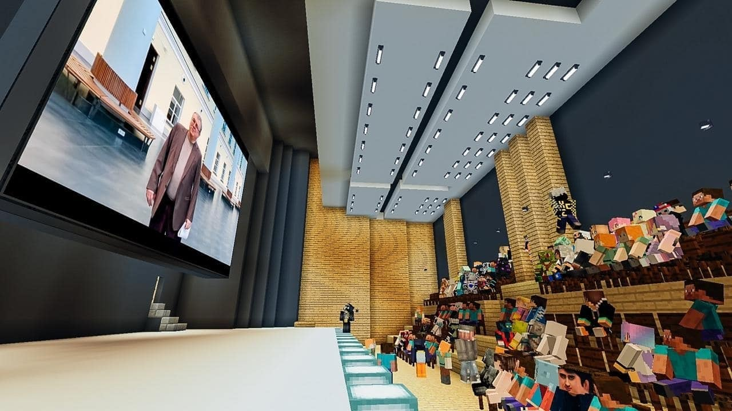

Рис. 3.8 – Лекційний зал відтворенний в Minecraft

Виступаючи доповненням до відео-конференцій, Minecraft створює додатковий шар. Замість того, щоб студент просто сидів перед екраном монітора та спостерігав за лекцією чи презентацією, його віртуальна проекція, разом з аватарами інших студентів та викладача, фізично знаходяться в навчальній залі. Модифікації Minecraft дозволяють інтегрувати дисплеї, через які можна переносити зміст презентації безпосередньо в гру, роблячи її частиною віртуального навчального простору. Це певною мірою усуває бар‘єр, який виникає при дистанційному навчанні – гра покращує візуальну представленість інших учасників і повертає студента в, хоч і віртуальну, але аудиторію, підсилюючи соціальний компонент і відчуття залученності.
MinecraftEdu надає викладачам можливість керувати активностями студентів за допомогою вбудованих адміністративних інструментів. Це дозволяє встановлювати правила, обмеження чи цілі, які відповідають конкретним навчальним завданням, а також отримувати загальну картину діяльності учнів. Студентам, у свою чергу, Education Edition надає можливість вести ігрові замітки з фото та коментарями, що сприяє кращому засвоєнню матеріалу. MinecraftEdu пропонує готові шаблони для занять з різних предметів, що полегшує планування навчального процесу та інтеграцію гри у навчання.
Окрім цього, Minecraft, як і відеоігри в цілому, можуть бути корисними при очних заняттях, виступачи наочним матеріалом для процесуального пояснення явищ. Наприклад, ігри серії Civilization надають уявлення про розвиток народів протягом історії: їх соціальні організації, наявні технології, певні особливості їх життя, детерміновані географічними та іншими факторами; франшиза Anno створює спрощену модель макроекономічних процесів та ланок виробництва. Minecraft може бути корисним при вивченні наступних предметів:
- Архітектура та історія: гра дозволяє створювати або досліджувати архітектуру вже відтворенних пам’яток культури (Нотр-Дам, Софія Константинопільська), будівлі різних істориних періодів та народів, вивчати урбаністику через створення функціональних моделей міст.
- Географія: В Minecraft є сценарії, що дозволяють досліджувати природні явища, наприклад, моделі вулканів або річкових систем.
- Картографія: Учні створюють карти та використовують їх для орієнтації, що допомагає зрозуміти топографію та принципи просторового аналізу.
- Графічний дизайн: Піксельні малюнки та ландшафти дозволяють учням вивчати основи композиції та кольорової гармонії.
- Паперова архітектура: Minecraft, що надає повну свободу дій, не обмежуючи законами фізики чи будівельними нормами, є цифровим еквівалентом паперової архітектури – проекти, які створюються виключно для демонстрації ідей, без наміру реалізувати їх у реальному світі.
- Зокрема, варто зазначити потенціал Minecraft у вивчені алгоритмів, комп‘ютерної логіки, архітектури комп‘ютера та побудові схем.
Minecraft надає гравцям набір базових інструментів, які, при належному використанні, можуть бути об'єднані для створення складних систем, включно з комп'ютерами, що функціонують за принципами реальних цифрових обчислювальних машин. Ключовим інструментом у побудові таких систем є механіка червоного каменю (redstone), що симулює електричні сигнали та логічні операції. Він служить аналогом електричних провідників, переносячи сигнали, що можуть бути увімкненими (активний стан, сигнал = 1) або вимкненими (пасивний стан, сигнал = 0), таким чином реалізуючи двійкову логіку. На цій основі будується булева алгебра та логічні елементи: кон’юнктори, диз’юнктори, інверсори, стрілка Пірса, елемент Шефера та XOR. Це дозволяє побудувати як компоненти процесору: напівсуматори та повні суматори, осередки пам‘яті, регістри, арифметико-логічний пристрій, так і повноцінний процесор. Minecraft, завдяки гнучкості свого інструментарію, дозволяє створювати комп’ютери, які працюють на основі тих самих принципів, що й реальні цифрові машини. Від логічних елементів до складних арифметико-логічних пристроїв, гра стає середовищем для практичного вивчення основ обчислювальної техніки.
Водночас варто зазначити, що використання Minecraft у навчальному процесі має ряд труднощів. По-перше, необхідність у наявності відповідного технічного обладнання може стати суттєвою перепоною для навчальних закладів і студентів, особливо під час дистанційного навчання. По-друге, існує вимога до технічних навичок від операторів системи — вчителів, що може вимагати значних зусиль та часу для навчання персоналу, залежно від їх попередньої обізнаності. По-третє, не всі навчальні програми здатні інтегрувати використання гри в навчальний процес. Хоча Minecraft пропонує широкий спектр можливостей для викладання різних дисциплін, його застосування вимагає адаптації навчальних планів, що не завжди є можливим або доцільним. Окрім того, для ефективного впровадження гри необхідно розробити відповідні методики та стратегії навчання, що дозволяють максимально використовувати потенціал гри, не знижуючи якості основного навчального матеріалу.
Іншим прикладом соціокультурної значущості Minecraft стала передвиборча кампанія Еммануеля Макрона 2022 року[47], коли використання новітніх технологій, зокрема цієї відеогри, стало інструментом інтеграції сучасних медіа у політичну комунікацію. Цей крок був спрямований на залучення молодіжної аудиторії, яка є важливою частиною електорату, але часто демонструє низький рівень політичної активності. Завдяки популярності гри та її інтерактивним можливостям команда Макрона створила інноваційний канал для донесення ключових повідомлень і взаємодії з виборцями. Однією з центральних ініціатив стало створення віртуальної копії передвиборчого штабу президента у середовищі Minecraft (рис. 3.9).

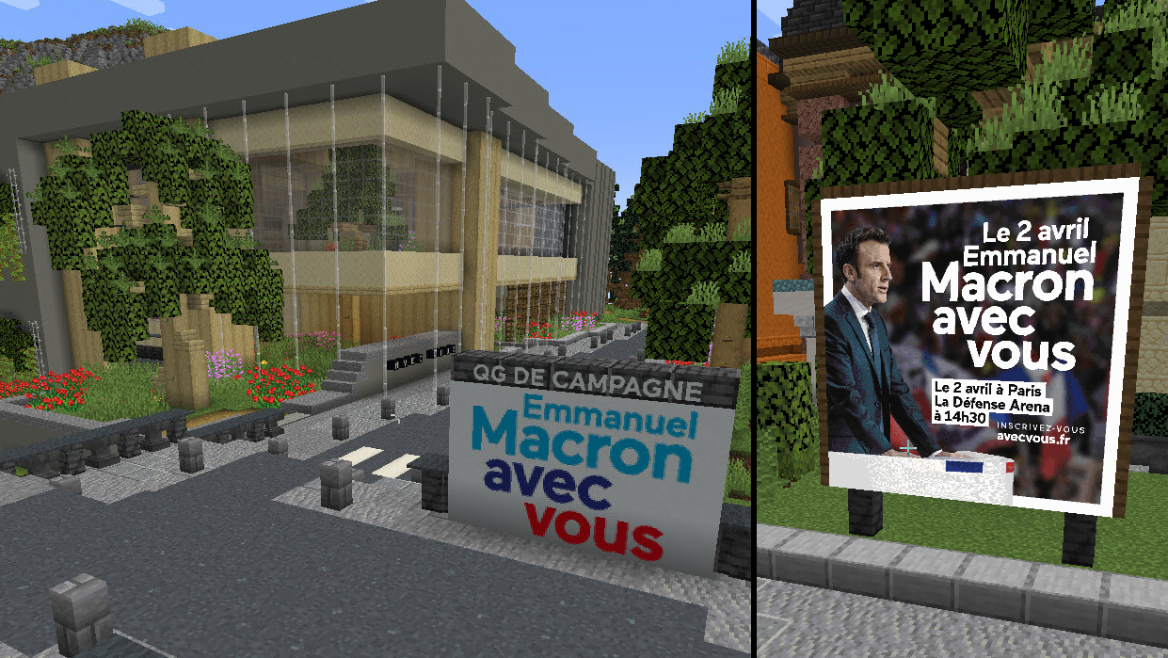

Рис. 3.9 – Штаб виборчої кампанії І. Макрона відтворений в Minecraft

Ця цифрова локація була спроектована з урахуванням принципів інтерактивності та доступності. Гравці могли відвідувати штаб, знайомитися з основними пунктами передвиборчої програми, брати участь у тематичних міні-іграх, які моделювали реальні політичні ініціативи, та залишати коментарі або запитання. Усі ці елементи сприяли формуванню відчуття залученості до політичних процесів.
Інноваційність підходу полягала не лише у використанні гри як платформи, але й у її трансформації на простір для політичного діалогу. Minecraft дозволила подолати бар'єри, пов'язані з традиційними форматами комунікації, і забезпечити взаємодію у середовищі, звичному для молодої аудиторії. Крім того, такий формат сприяв популяризації передвиборчих ідей у неформальній та креативній манері, що стимулювало зацікавлення навіть серед тих, хто зазвичай не бере активної участі у виборчих процесах.
Ініціатива The Uncensored Library, започаткована організацією Reporters Without Borders у співпраці з агентством DDB Berlin, є унікальним прикладом використання Minecraft для захисту свободи слова та боротьби з цензурою. Проєкт був створений у 2020 році як відповідь на обмеження доступу до незалежної журналістики у багатьох країнах світу. Minecraft, будучи глобально доступною платформою, стала інструментом для подолання інформаційних бар'єрів, оскільки її поширення та відкритість дозволяють уникати блокувань, властивих традиційним медіа.
Бібліотека побудована у вигляді величезної віртуальної споруди з кількома тематичними залами, кожен з яких присвячений окремій країні з високим рівнем цензури. У цих залах розміщені книги з матеріалами, забороненими у таких державах, як Іран, Єгипет, Саудівська Аравія, Мексика та В’єтнам. Віртуальний формат забезпечує доступ до цих текстів користувачам із країн, де цензура перешкоджає роботі незалежних медіа.
Кожен розділ бібліотеки не лише містить матеріали журналістів, але й подає контекст порушень прав людини, з якими вони стикнулися, а також історії їхньої боротьби за свободу слова. Бібліотека також є символом глобальної підтримки незалежної журналістики та платформи, яка дозволяє доносити правду до широкої аудиторії.
Успіх цього проєкту обумовлений декількома факторами. По-перше, Minecraft, як одна з найпопулярніших ігор у світі, має величезну базу користувачів і забезпечує легкий доступ до контенту. По-друге, гра не вважається загрозою авторитарним урядам, тому її важче заблокувати, ніж спеціалізовані сайти чи соціальні мережі. По-третє, віртуальна бібліотека стала прикладом того, як геймерське середовище може бути використане для соціально значущих цілей, змінюючи уявлення про відеоігри як виключно розважальний контент.
Minecraft демонструє свій потенціал для інтеграції у різноманітні сфери суспільного життя. Гра слугує інструментом освітніх, культурних і соціальних ініціатив, підтримуючи креативність, колаборацію та комунікацію. Завдяки платформам на кшталт MinecraftEDU гра використовується для викладання STEM-дисциплін, вивчення історії та географії. Водночас вона дозволяє моделювати культурні об’єкти, реконструювати історичні події та сприяти соціальним змінам, як у випадку з політичними кампаніями або проектами на зразок "Бібліотеки Вільної Преси". Загалом Minecraft виконує функцію багатофункціонального цифрового середовища, що підтримує інноваційні підходи у взаємодії з віртуальним і реальним світом.
Висновки до Розділу 3
У третьому розділі було проаналізовано вплив відеоігрової форми на різні аспекти соціокультурного простору, розглянуто відеоігри як інструмент самовираження і платформ для створення змістовних середовищ.
Зокрема, було вивчено феномен "серйозних" ігор, які знаходять застосування в науці, рекрутингу та охороні здоров’я. Ці ігри слугують засобом вирішення прикладних завдань, таких як підготовка спеціалістів, освітня діяльність та популяризація наукових знань.
Досліджено відеоігри як засіб самовираження. Це здійснюється як через внутрішньоігрові засоби, наприклад, створення ілюстрацій, сюжетів, рівнів чи світів за допомогою ігрових механік, так і через зовнішні інструменти. Серед останніх особливе значення мають модинг і розробка власних ігор.
Розглянуто глітч-арт як інструмент дослідження форми медіума. Це явище демонструє, як технічні помилки та втручання в програмний код можуть висвітлювати особливості роботи ігрових систем і структуру самого медіума.
Також відеоігри було розглянуто як багатофункціональні платформи для організації культурних, соціальних і економічних активностей. Віртуальні концерти, передвиборчі кампанії, цифрові економіки та освітні середовища, створені у таких ігрових просторах, як Minecraft чи Fortnite, демонструють можливості ігор бути інструментом створення інноваційних соціальних практик.
ВИСНОВКИ
На підставі проведеного у кваліфікаційній роботі дослідження відеоігор як частини інформаційно-комунікативного простору, автор дійшов наступних висновків:
- Відеоігри є унікальним культурним феноменом, що розвивався на основі ігрових традицій, поєднуючи в собі елементи мистецтва, технологій та соціальної взаємодії. Вони стали невід'ємною частиною сучасної культури та інформаційного простору.
- Процедурна риторика є ключовим інструментом відеоігор, який дозволяє передавати ідеї через механіки та правила, формуючи нові смисли та залучаючи гравців до критичного осмислення складних соціальних і культурних реалій.
- Було встановлено, що механізми гейміфікації знаходять широке застосування у різних галузях, зокрема в освіті, фінансових технологіях, туризмі та картографічних сервісах. Гейміфікація сприяє підвищенню залученості користувачів, створюючи нові способи взаємодії з інформацією та змінюючи традиційні підходи до навчання та роботи.
- Відеоігри активно трансформують існуючі культурні феномени, створюючи нові форми комунікації та творчості. Вони виступають платформою для самовираження, залучаючи користувачів до активної взаємодії з ігровим середовищем.
- Інтерактивність і імерсивність відеоігор дозволяють створювати унікальні інформаційні простори, які інтегрують реальні соціальні, політичні та економічні системи в ігрову форму.
- Розвиток відеоігор пов'язаний з еволюцією інформаційно-комунікативного простору, що робить їх важливим об'єктом міждисциплінарного аналізу. Вони поєднують культурологічні, медійні та соціальні аспекти, створюючи нові можливості для досліджень.
- Відеоігри, як частина глобальної культури, відображають соціальні та культурні виклики сучасності, сприяючи їхньому обговоренню та пошуку рішень.
Таким чином, дослідження підтверджує значущість відеоігор як складної медійної та культурної форми, здатної трансформувати інформаційно-комунікативний простір і формувати нові підходи до розуміння сучасної культури.

СПИСОК ВИКОРИСТАНИХ ДЖЕРЕЛ

      - Video Games in 2023: The Year in Numbers. URL: https://newzoo.com/resources/blog/video-games-in-2023-the-year-in-numbers (дата звернення: 19.10.2024).
      - Міжнародний олімпійський комітет офіційно затвердив проведення кіберспортивних Олімпійських ігор. URL: https://sport.ua/uk/news/695308-mok-ofitsiyno-zatverdiv-provedennya-kibersportivnih-oi (дата звернення: 19.10.2024).
      - Caillois R. Men, Play and Games. Illinois: University of Illinois Press, 2001. 208 c.
      - Huizinga J. Homo Ludens. London: Routledge, 1950. 220 с.
      - Parlett D. S. The Oxford History of Board Games. Oxford: Oxford University Press, 1999. 410 с.
      - McLuhan M. Understanding Media. New York: The MIT Press, 1994. 365 с.
      - Медіа. URL: https://esu.com.ua/article-66085 (дата звернення: 17.10.2024).
      - The Open and the Closed. URL: https://www.jesperjuul.net/text/openandtheclosed.html (дата звернення: 20.10.2024).
      - Інформація. URL: https://1531.slovaronline.com/201396-%D1%96%D0%BD%D1%84%D0%BE%D1%80%D0%BC%D0%B0%D1%86%D1%96%D1%8F (дата звернення: 20.10.2024).
      - Комунікація. URL: https://slovnik-iz-sotsialnoi-roboti.slovaronline.com/398-%D0%BA%D0%BE%D0%BC%D1%83%D0%BD%D1%96%D0%BA%D0%B0%D1%86%D1%96%D1%8F (дата звернення: 20.10.2024).
      - Комунікативний. URL: https://126.slovaronline.com/7948-%D0%9A%D0%9E%D0%9C%D0%A3%D0%9D%D0%86%D0%9A%D0%90%D0%A2%D0%98%D0%92%D0%9D%D0%98%D0%99 (дата звернення: 20.10.2024).
      - Комунікаційний. URL: https://1683.slovaronline.com/1246-%D0%BA%D0%BE%D0%BC%D1%83%D0%BD%D1%96%D0%BA%D0%B0%D1%86%D1%96%D0%B9%D0%BD%D0%B8%D0%B9 (дата звернення: 20.10.2024).
      - Культура. URL: https://slovnik-iz-sotsialnoi-roboti.slovaronline.com/430-%D0%BA%D1%83%D0%BB%D1%8C%D1%82%D1%83%D1%80%D0%B0 (дата звернення: 20.10.2024).
      - Shukla S. Subliminal Influence on Consumer Purchase Intentions: An Experimental Analysis on Consumer Product (Shopping Products). Journal of Positive School Psychology. 2022. Т. 6, №. 4. С. 9418–9430. DOI : https://doi.org/10.22158/rem.v6n1p36.
      - Rathee R., Rajain P. Role Colour Plays in Influencing Consumer Behaviour. International Research Journal of Business Studies. Т. 12, № 3. DOI: https://doi.org/10.21632/irjbs.
      - Bogost I. Persuasive Games: The Expressive Power of Videogames. New York: The MIT Press, 2010. 464 с.
      - Hill C. A., Helmers M. Defining Visual Rhetorics / ред. Hill C. A., Helmers M. Mahwah, NJ: Lawrence Erlbaum Associates, 2004. 356 с.
      - Murray J. Hamlet on the Holodeck: The Future of Narrative in Cyberspace. New York: The Free Press, 1997. 324 с.
      - Dyer-Witheford N., de Peuter G. Games of Empire: Global Capitalism and Video Games. Minnesota: University of Minnesota Press, 2009. 320 с.
      - Despain W. 100 Principles of Game Design. Indianapolis: New Riders, 2012. 216 с.
      - Ouyang Z., Jiang Y., Liu H. The Effects of Duolingo, an AI-Integrated Technology, on EFL Learners’ Willingness to Communicate and Engagement in Online Classes. International Review of Research in Open and Distributed Learning. 2024. T. 25, № 3, С. 97–115. DOI : https://doi.org/10.19173/irrodl.v25i3.7677.
      - Jiang X., Rollinson J., Plonsky L., Pajak B. Duolingo efficacy study: Beginning-level courses equivalent to four university semesters. Duolingo Research Report. 2020. URL: https://duolingo-papers.s3.amazonaws.com/reports/duolingo-efficacy-whitepaper.pdf (дата звернення: 09.11.2024).
      - Duolingo to add five endangered language courses. URL: https://thepienews.com/duolingo-new-endangered-language/ (дата звернення: 09.11.2024).
      - How family and culture are driving language learners to branch out. URL: https://blog.duolingo.com/understudied-language-motivations-2021/ (дата звернення: 09.11.2024).
      - Karpashevich P., Hornecker E., Dankwa N. K., Hanafy M., Fietkau J. Blurring Boundaries between Everyday Life and Pervasive Gaming: An Interview Study of Ingress. Mobile and Ubiquitous Multimedia Conference. 2016. C. 217–218. DOI: https://doi.org/10.1145/3012709.3012716
      - Kim D. E., Chivian D., Baker D. Protein Structure Prediction and Analysis Using the Robetta Server. Nucleic Acids Research. 2004. T. 32, № suppl_2. С. 526-531. DOI: https://doi.org/10.1093/nar/gkh468.
      - Cooper S., Khatib F., Treuille A., Barbero J., Lee J., Beenen M., Popović Z. Predicting Protein Structures with a Multiplayer Online Game. Nature. 2010. Т. 466, № 7307. С. 756-760. DOI: https://doi.org/10.1038/nature09304.
      - Khatib F., Cooper S., Tyka M.D., Xu K., Makedon I., Popović Z. Algorithm discovery by protein folding game players. Proc Natl Acad Sci. 2011. Т. 108, № 47. С. 18949-18953. DOI: https://doi.org/10.1073/pnas.1115898108.
      - Foldit Players Remodel Catalyst Enzyme for Diels-Alder Reactions. URL: https://scitechdaily.com/foldit-players-remodel-catalyst-enzyme-for-diels-alder-reactions/ (дата звернення: 11.11.2024).
      - Foldit Players Identify Potential Drugs Against COVID-19. URL: https://www.hhmi.org/news/citizen-scientists-are-helping-researchers-design-new-drugs-to-combat-covid-19 (дата звернення: 11.11.2024).
      - How AI Revolutionized Protein Science but Didn’t End It. URL: https://www.quantamagazine.org/how-ai-revolutionized-protein-science-but-didnt-end-it-20240626/ (дата звернення: 11.11.2024).
      - Army to potential recruits: Wanna play? URL: https://web.archive.org/web/20111108163311/http://seattletimes.nwsource.com/html/localnews/2002111412_wargames07e.html (дата звернення: 12.11.2024).
      - McGonigal J. SuperBetter: The Power of Living Gamefully. New York: Penguin Press, 2015. 480 с.
      - McGonigal J. Reality Is Broken: Why Games Make Us Better and How They Can Change the World. New York: Penguin Press, 2011. 396 с.
      - Salen K., Zimmerman E. Rules of Play: Game Design Fundamentals. Massachusetts: MIT Press, 2004. 688 с.
      - Screenshot Photography: Where Does it Fit in the Art World? URL: https://geekdad.com/2015/11/screenshot-photography/ (дата звернення: 12.11.2024).
      - LittleBigPlanet: The Road to 7 Million Levels. URL: https://web.archive.org/web/20240302104712/https://www.mediamolecule.com/blog/article/littlebigplanet_the_road_to_7_million_levels/ (дата звернення: 12.11.2024).
      - Глітч-арт: мистецтво цифрових збоїв і спотворених зображень. URL: https://blog.depositphotos.com/ua/glitch-art.html (дата звернення: 12.11.2024).
      - Glitch Aesthetics. URL : https://organised.info/wp-content/uploads/2016/08/Moradi-Iman-2004-Glitch-Aesthetics.pdf (дата звернення: 12.11.2024).
      - Glitch Studies Manifesto. URL: https://amodern.net/wp-content/uploads/2016/05/2010_Original_Rosa-Menkman-Glitch-Studies-Manifesto.pdf.
      - Schlesinger M. Go Play Outside! Game Glitches // (Dis)Orienting Media and Narrative Mazes. Bielefeld: Transcript Verlag, 2013. 320 с.
      - Fortnite virtual rap concert draws record 12.3M attendees. URL: https://www.marketingdive.com/news/fortnite-virtual-rap-concert-draws-record-123m-attendees/576781/ (дата звернення: 12.11.2024).
      - Досвід (відеоігри). URL: https://uk.wikipedia.org/wiki/%D0%94%D0%BE%D1%81%D0%B2%D1%96%D0%B4_(%D0%B2%D1%96%D0%B4%D0%B5%D0%BE%D1%96%D0%B3%D1%80%D0%B8) (дата звернення: 12.11.2024).
      - Introducing the WoW Token. URL: https://web.archive.org/web/20160413095121/http://us.battle.net/wow/en/blog/18141101/introducing-the-wow-token-3-2-2015 (дата звернення: 12.11.2024).
      - WoW Players Could One Day Buy Fair-Trade Gold from Chinese Farms. URL: https://arstechnica.com/gaming/2011/04/wow-players-could-one-day-buy-fair-trade-gold-from-chinese-farms/ (дата звернення: 12.11.2024).
      - Venezuela’s Paper Currency Is Worthless, So Its People Seek Virtual Gold. URL: https://www.economist.com/the-americas/2019/11/21/venezuelas-paper-currency-is-worthless-so-its-people-seek-virtual-gold (дата звернення: 12.11.2024).
      - Президент Франції Макрон запустив власний сервер у Minecraft. URL: https://suspilne.media/culture/223755-prezident-francii-makron-zapustiv-vlasnij-server-u-minecraft/ (дата звернення: 20.11.2024).

